**SÍNTESIS**

**SUMMARY**

**INTRODUCCIÓN**

## Antecedentes

La economía mundial depende, en un gran porcentaje, de combustible fósiles, estando la matriz energética orientada en específico a la utilización de combustibles líquidos. En año 2015, se consumieron 95,008 MBPD de petróleo crudo, lo que representa un incremento de 1.9% con respecto al año anterior [1]. Al año 2035, se espera que el consumo de energía se incremente en 31%, con una tasa de crecimiento de 1.3% anual. Del total de energía, los combustibles líquidos seguirán teniendo un papel preponderante al ser un tercio de la demanda mundial [2].

La producción mundial de plásticos fue de 322 millones de toneladas en el año 2015, lo que representó un crecimiento de 3.4% respecto al año anterior y un crecimiento anualizado de 8.6% desde 1950. De esta producción el 15% es polietileno de alta densidad, y en conjunto con el resto de poliolefinas (polietileno de baja densidad y polipropileno) representan el 55% de la oferta de plásticos [3].

Actualmente, entre el 8-12% de la residuos sólidos que terminan en algún tipo de relleno sanitario (legal o ilegal) son plásticos, con la proyección de que este porcentaje se incremente, con la menor cantidad de espacio disponible para su correcta disposición. En adición, los plásticos no son degradables por lo que el volumen que ocupan en los rellenos sanitarios no se reduce con el tiempo [4], [5]. En los países de Europa, la reducción de los residuos sólidos es una necesidad debido a que ya en actualidad cuentan con limitaciones de área para la disposición de residuos en rellenos, estando incluso prohibido en muchos de ellos el envío de plásticos a rellenos sanitario [6].

Perú ha experimentado un rápido crecimiento poblacional y económico, convirtiéndose en la sétima economía en Latinoamérica [7]. Este crecimiento ha sido acompañado con un aumento del consumo y la capacidad adquisitiva del promedio de la población, especialmente en la capital donde se concentra el 31.6% de la misma, por lo que se han incrementado los residuos sólidos. A su vez, se tiene una falta de infraestructura relacionada al manejo de residuos sólidos y el desarrollo de programas dedicados al reciclaje. En el año 2014, el 70.8% de las municipalidades indicaron que disponían parte de su residuos sólidos generados en botaderos a cielo abierto y solo el 25.3% indicó que tenía algún programa de reciclaje, según el Instituto Nacional de Informática y Estadística (INEI) [8]. La presión sobre el destino de la basura está en aumento, considerando que la generación de la misma que se ha casi duplicado en los últimos quince años, tal como se muestra en la Figura 1.1.

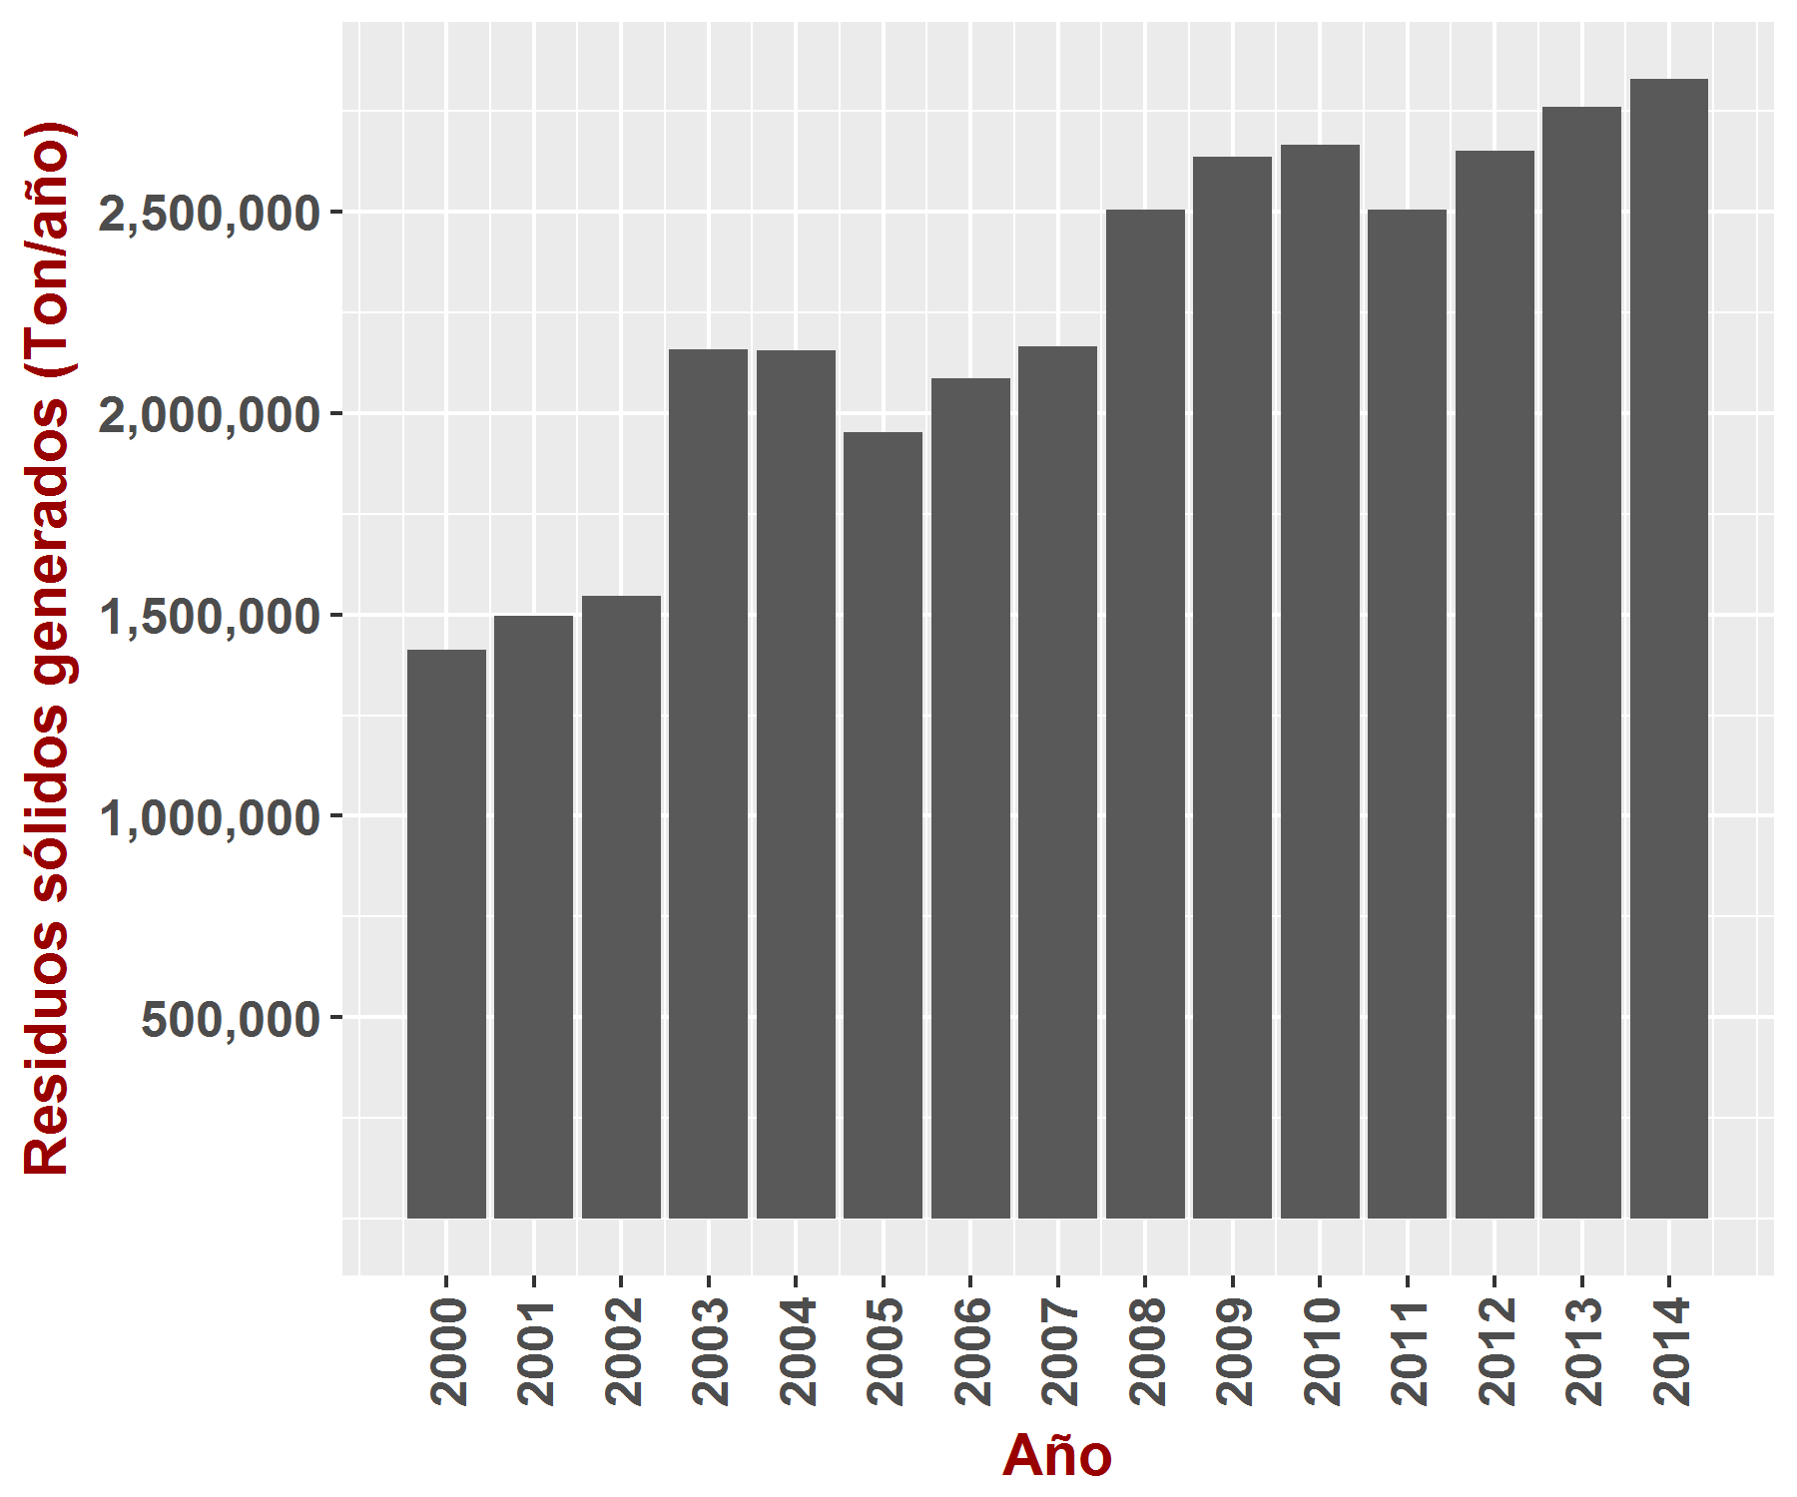

Figura .: Toneladas de basura al año generadas en Perú en los últimos 15 años

Fuente: Elaboración propia en base a [8]

Las estadísticas y censos sobre la composición de la basura han sido centralizadas por el Instituto Nacional de Estadística e Informática (INEI), en base a información reportada por las Municipalidades Distritales y Provinciales del país. Las municipalidades están en la obligación de *“implementar progresivamente programas de segregación en la fuente y la recolección selectiva de los residuos sólidos en todo el ámbito de su jurisdicción”* de acuerdo a la Ley General de Residuos Sólidos (Ley Nº27314, art10, numeral 12).Bajo este esquema, las municipalidades deben, en primera instancia, desarrollar un Estudio de Caracterización de Residuos Sólidos Municipales (EC-RSM). En la Tabla 1.1 se presenta la cantidad, y composición total de 10 municipalidades de Lima Metropolitana y el respectivo porcentaje de plásticos en su composición.

Tabla .: Porcentaje de plástico reportado por 10 municipalidades distritales en Lima

|  |  |  |  |  |
| --- | --- | --- | --- | --- |
| **Municipalidad** | **Generación (ton/día)** | **% Plástico Duro** | **%PET** | **%Bolsas Plásticas** |
| Ate | 182,500 | 1.9 | 2.1 | 1.1 |
| Breña | 36,978 | 2.0 | 2.7 | 7.9 |
| Carabayllo | 86,284 | 3.7 | 3.4 | 4.2 |
| Comas | 157,763 | 2.6 | 0.5 | 1.2 |
| Jesús María | 29,534 | 6.4 | 4.3 | No indica |
| Miraflores | 55,151 | 2.7 | 4.2 | 2.7 |
| San isidro | 52,859 | 2.8 | 2.4 | 3.9 |
| San Juan de Miraflores | 99,044 | 2.6 | 2.5 | 3.9 |
| Villa el Salvador | 110,918 | 2.5 | 3.7 | 1.6 |
| San Martín de Porres | 161,773 | 1.1 | 0.8 | 5.0 |
| Promedio | 972,804 | 2.4 | 2.2 | 2.8 |

Fuente: Elaboración propia, en base a [8]–[18]. Plástico duro hace referencia a productos de polietileno de alta densidad o polipropileno. PET: Politereftalato de etileno.

Con respecto al tratamiento que deben recibir los residuos sólidos, la Agencia para la Protección Ambiental de los EEUU (EPA) establece una jerarquía para el manejo de residuos, encontrándose la preferencia en el reciclaje/compostaje de residuos cuando este sea posible, y luego en la recuperación de la energía antes de realizar la disposición en rellenos [19].

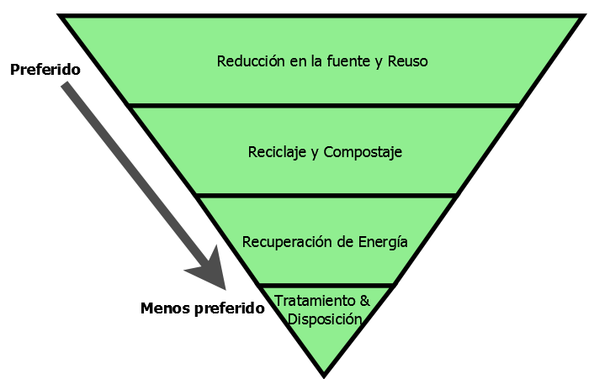

Figura .: Jerarquía en el correcto manejo de residuos sólidos

Fuente: Elaboración propia a partir de [19].

Se pueden considerar cuatro mecanismos principales para el reciclaje de plásticos. El reciclaje primario depende de que se puedan aislar plásticos de un mismo grado de la corriente de residuos sólidos. Por ejemplo, todas las botellas de PET (polietilentereftalato) son fabricadas con un grado o calidad similar, por lo que pueden ser recicladas en conjunto luego de su recolección. En contraste, el polietileno de alta densidad que ha sido utilizado en moldeo por soplado no es adecuado para ser reciclado y utilizado en una aplicación de moldeo por inyección [20].

El reciclaje secundario, el plástico reciclado desplaza parcial o por completo un plástico virgen. El reciclaje terciario o químico permite recuperar los monómeros de los plásticos, siendo más factible para el PET que para las poliolefinas como el HDPE. Por último, en el reciclaje cuaternario se busca recuperar la energía contenida en el plástico [20].

Una de las medidas para la disposición de los residuos sólidos, que aún no ha sido explorada de manera comercial en el país, es la conversión de los mismos en energía a través de la incineración. En Ámsterdam, Holanda, se cuenta con una planta de incineración de residuos sólidos que procesa 4,400 toneladas métricas al día de basura y 100,000 toneladas al año de lodos de alcantarillado. Esta instalación permite la generación combinada de electricidad y vapor para uso doméstico en calefacción [6]. En Corea del Sur, se han implementado un total de 35 plantas incineradoras con la capacidad para procesar 3.1 millones de toneladas de residuos, 18% del total generado. Estas plantas de incineración son ampliamente utilizadas en otros países europeos y asiáticos que tienen un balance energético desfavorable y donde existe escaso espacio disponible para nuevos rellenos sanitarios [21].

El consumo per cápita de plásticos en el Perú ha crecido 36% en el periodo 2008-2014 hasta llegar a 30 kg/habitante, pero es esperable que siga incrementándose hasta los niveles de otros países de la región como Chile (37 kg/habitante), Argentina (44 kg/habitante) o Brasil (50 kg/habitante) [22]. De esta manera, es necesario estudiar y plantear métodos efectivos que permitan su reciclaje y evitar que continúen ocupando espacio en rellenos sanitarios.

En Inglaterra, se han realizado estudios a nivel de laboratorio sobre la pirólisis catalizada del LDPE en un reactor de lecho fijo utilizando como catalizador Y-zeolita o zeolita ZSM-5. Se obtuvo un aceite de pirólisis rico en componentes aromáticos para en caso catalizado, y con menor longitud de cadena, pero a costa de incrementar el rendimiento de producto gaseoso en la reacción [23].

En India, país con grandes problemas respecto al manejo de residuos sólidos y su disposición [24], se han realizado investigaciones respecto a la pirólisis térmica del polietileno de alta densidad virgen. Se utilizó un reactor semi-batch a una temperatura interna de entre 450 a 500ºC. Se determinó que el rendimiento es función de la temperatura, encontrando un máximo a 450ºC   
  
  
  
  
  
  
  
  
  
  
  
  
  
  
  
  
  
  
  
  
  
  
  
  
  
  
  
  
  
  
  
  
  
  
  
  
  
  
[25].

Con respecto a investigaciones realizadas en la región, en Brasil se ha estudiado la copirólisis de residuos de polipropileno (PP) con crudo de petróleo, operando con temperaturas de reactor de entre 400 a 500ºC con diferentes proporciones de crudo y PP. El estudio determinó que era posible obtener un rendimiento de 80% de aceite pirolítico y de que de este, el 50% representaba diésel [26].

En la Universidad de Buenos Aires, se ha estudiado la pirólisis de mezclas de polietileno virgen con biomasa lignocelulósica a temperaturas de hasta 750ºC mediante análisis termogravimétrico. Se encontró que el comportamiento de la pirólisis mostraba dos picos a rangos de temperaturas distintos, indicando la independencia entre los procesos de pirólisis del polietileno y la biomasa   
  
  
  
  
  
  
  
  
  
  
  
  
  
  
  
  
  
  
  
  
  
  
  
  
  
  
  
  
  
  
  
  
  
  
  
  
  
  
  
  
  
  
  
  
  
  
  
  
  
  
[27].

## Justificación

La investigación permitirá estimar el rendimiento de combustibles líquidos para la pirólisis del polietileno de alta densidad (HDPE). En conjunto, la investigación también nos permitirá medir la influencia de los parámetros de temperatura de operación, presión de operación, tamaño de partícula y presencia de catalizador en el rendimiento de la pirólisis de HDPE.

## Formulación del Problema

### Problema General

¿Cuál será el rendimiento de combustibles líquidos a partir de la pirólisis de polietilenos de alta densidad?

### Problemas Específicos

* + ¿En qué medida influye la temperatura de operación en la obtención de combustibles líquidos a partir de la pirólisis del polietileno de alta densidad?
  + ¿Cómo influye el tamaño de partícula de operación en la obtención de combustibles líquidos a partir de la pirólisis del polietileno de alta densidad?
  + ¿Cómo influye la presencia de un catalizador en la obtención de combustibles líquidos a partir de la pirólisis de polietileno de alta densidad?

**MARCO TEÓRICO**

## Plásticos

### Introducción

En la categoría de plásticos se agrupan materiales sintéticos o naturales, en base a carbono, con cadenas de gran peso molecular. Tienen la característica de que en algún momento de su manufactura fueron líquidos por lo que pueden ser moldeados con relativa facilidad o convertidos en filamentos [28]. Los plásticos se agrupan dentro de la categoría de polímeros, ya que consisten en la repetición de una unidad simple denominada monómero. Por ejemplo, el polietileno de alta densidad está compuesto por unidades repetidas tal como es representado en la Figura 2.1.

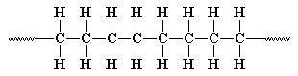

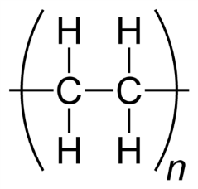

Figura .: Representación química simplificada del polietileno de alta densidad

Fuente: https://en.wikipedia.org/wiki/Polyethylene

### Clasificación de plásticos:

Los plásticos pueden ser clasificados de distintas maneras [29] tales como:

* Composición química: Relacionado con la naturaleza del monómero, constituyéndose clases como poliolefinas, vinil polímeros, poliamidas, poliésteres, resinas epoxi, policarbonatos, etc.
* Estructura química: lineal (polietileno de alta densidad), ramificado (polietileno de baja densidad), reticulados (en redes tridimensionales como gomas).
* Flexibilidad: elásticos, flexibles o rígidos.
* Tipo de aplicación: materia prima (*commodities*), de uso general y especialidades.
* Método de fabricación: moldeo por inyección, extrusión y soplado, inyección y soplado, termoconformado, entre otros métodos
* Comportamiento frente al calor: termoplásticos (puede volverse líquidos al calentarse), termoestables (no vuelven a fundirse y se descomponen al calentarse). Todos los plásticos *commodities* son termoplásticos.

### Contenido energético en los plásticos

Los plásticos están compuestos principalmente por carbono e hidrógeno, lo que resulta en un alto poder calorífico que termina siendo desperdiciado si los residuos son llevados a un relleno sanitario. El contenido energético de los residuos plásticos llega a valores por encima de 40 MJ/kg, comparable con el poder calorífico del aceite combustible. Por tanto, la recuperación energética se convierte en una alternativa importante sobre todo cuando limitaciones técnicas o económicas no hacen viable el reciclaje mecánico de los plásticos.

Tabla .: Contenido energético de residuos plásticos comparados a combustibles convencionales

|  |  |  |
| --- | --- | --- |
|  | Material | Poder calorífico inferior (MJ/kg) |
| **Plásticos reciclados** | Tereftalato de Polietileno (PET) | 24 |
| Polietileno de alta densidad (HDPE) | 44 |
| Policloruro de vinilo (PVC) | 19 |
| Polietileno de baja densidad (LDPE) | 28 |
| Polipropileno (PP) | 44 |
| Poliestireno (PS) | 41 |
| Otros | 25 |
| **Combustibles convencionales** | Gas natural | 47 |
| Petróleo crudo | 42 |
| Carbón mineral | 26 |
| Madera | 14 |

Fuente: Elaboración propia en base a [30]

### Métodos de reciclaje utilizados

Existen diversos términos relacionados con actividades de reciclaje o recuperación de alguna u otra forma de un material ya utilizado. A nivel internacional, se manejan los estándares ASTM D5033 e ISO 15270 que describen los distintos tipos de recuperación en cuanto a materiales plásticos. Estos términos se encuentran resumidos en la Tabla 2.2.

Tabla .: Terminología utilizada en diferentes tipos de reciclaje y puesta en valor de residuos plásticos

|  |  |  |
| --- | --- | --- |
| Definición ASTM D5033 | Definición ISO 15270 | Otros términos utilizados |
| Reciclaje primario | Reciclaje mecánico | Reciclaje de ciclo cerrado |
| Reciclaje secundario | Reciclaje mecánico | Degradación (*Downgrading)* |
| Reciclaje terciario | Reciclaje químico | Reciclaje de materias primas |
| Reciclaje cuaternario | Recuperación de energía | Valorización de residuos |

Fuente: Elaboración propia a partir de [20].

Los termoplásticos tales como el HDPE, LDPE, PP y PET son susceptibles en teoría a ser reciclados de manera primaria, en decir, en materiales de propiedades similares a los originales. Sin embargo, esto requiere que los grados de polímero utilizados sean similares a la resina virgen a reemplazar. Esto es factible en el PET, donde se utiliza el mismo grado para la gran mayoría de botellas, sin embargo, en el caso del HDPE y otros plásticos, se utilizan distintos grados por lo que su reciclaje termina con un material de propiedades inferiores a los originales [20].

Cuando el material reciclado es utilizado en una aplicación donde no reemplaza una resina virgen, se denomina reciclaje secundario. Una aplicación se encuentra en la fabricación de bloques de madera plástica, en la que reemplaza madera tradicional [31].

El reciclaje terciario implica la descomposición del polímero en sus constituyentes básicos para poder obtener nuevos plásticos o materiales sintéticos. Un ejemplo de este reciclaje es la despolimerización del PET en un proceso que no requiere condiciones muy severas. Para otros plásticos como las poliolefinas se ha estudiado la obtención de combustibles líquidos a través de la ruptura aleatoria de sus cadenas en lugar de intentar reconstituir sus monómeros [20].

### Clasificación para reciclaje

Existen diversos tipos de plásticos comunes que se encuentran en los productos que consumimos. Para facilitar su identificación y posterior reciclaje, la Sociedad para la comercialización de Plásticos (SPI), generó en el año 1988 un sistema uniforme y consistente considerado la base para el reciclaje de plásticos a nivel mundial. El sistema es actualmente administrado por Sociedad Americana de Prueba de Materiales (ASTM por sus siglas en inglés) y permite que los plásticos sean reciclados preservando su valor y propiedades [32].

Tabla .: Estándar de identificación de plásticos de acuerdo al ASTM D7611

|  |  |  |
| --- | --- | --- |
| Número de identificación | Resina | Código de identificación |
| 1 | Politereftalato de etileno | **1**  **PETE** |
| 2 | Polietileno de alta densidad | **2**  **HDPE** |
| 3 | Policloruro de vinilo | **3**  **PVC** |
| 4 | Polietileno de baja densidad | **4**  **LDPE** |
| 5 | Polipropileno | **5**  **PP** |
| 6 | Poliestireno | **6**  **PS** |
| 7 | Otras resinas | **7**  **OTROS** |

Fuente: Elaboración propia en base a ASTM D7611.

## Polietileno de Alta Densidad (HDPE)

El polietileno es el plástico más usado en el mundo debido, entre otras razones, a la gran disponibilidad o facilidad de producción de su materia prima (etileno), bajo coste, facilidad de procesamiento, resistencia química y flexibilidad [33].

El HDPE es producido en reactores de lecho fluidizado y en presencia de un catalizador tipo Ziegler o sílice-alúmina impregnada con algún óxido de metal. Las condiciones de operación del proceso moderno de obtención de HDPE no son severas, estando en los valores de 100ºC y 20 bares. El HDPE se diferencia del polietileno de baja densidad (LDPE) debido a una mayor cristalinidad de sus estructuras y mayor punto de fusión. La cadena de HDPE puede llegar a tener entre 500,000 a 100,000 átomos de carbono [33], [34].

Tabla .: Propiedades del HDPE

|  |  |
| --- | --- |
| Propiedad | Valor |
| Tensión de ruptura | 0.20-0.40 N/m2 |
| Resistencia al impacto | Sin ruptura |
| Coeficiente de expansión térmica | 100-200 x 10-6 |
| Máxima temperatura continua de uso | 65ºC |
| Temperatura de fusión | 126ºC |
| Densidad | 0.941-0.965 g/cm3 |
| Poder Calorífico Inferior | 4.77 x 107 J/kg |

Fuente: [34], [35].

## Situación actual de los residuos plásticos en el Perú

En el país se desarrolla la petroquímica final en la forma de procesamiento de pellets de plásticos importados de distintos países. En la Tabla 2.5 se aprecia que los polietilenos de alta y baja densidad, en conjunto, son los de mayor importación en el país, seguido por el polipropileno y el policloruro de vinilo o PVC. Esta materia prima importada, luego del final de su vida útil de consumo, termina siendo enviada a centros de acopio o en algún relleno sanitario.

Tabla . Importación de principales insumos para la industria plástica en el año 2016

|  |  |  |
| --- | --- | --- |
| Descripción | Peso neto (kg) | Porcentaje |
| Polietileno de densidad superior o igual a 0.94 | 141,334,379 | 18.4% |
| Polietileno de densidad inferior a 0.94 | 145,677,453 | 18.9% |
| Policloruro de vinilo, tipo emulsión | 3,660,611 | 0.5% |
| Policloruro de vinilo, tipo suspensión | 145,043,178 | 18.9% |
| Polipropileno | 173,550,868 | 22.6% |
| Poliestireno expandible | 9,606,087 | 1.2% |
| Poliestireno no expandible | 24,713,737 | 3.2% |
| Estireno-Acrilonitrilo (SAN) | 886,970 | 0.1% |
| Acrilonitrilo-Butadieno-Estireno (ABS) | 767,637 | 0.1% |
| Politereftalato de etileno | 123,994,011 | 16.1% |
| Total | 769,234,931 | 100% |

Fuente: Elaboración propia a partir de información de la Superintendencia Nacional de Administración Tributaria ([www.aduanet.gob.pe](http://www.aduanet.gob.pe))

Como se ha mencionado en el apartado 1.1, existe un 70.8% de municipalidades que disponen sus residuos en botaderos de cielo abierto, y la penetración de los programas de reciclaje es de solo un cuarto del total de municipalidades [8]. Por tanto, existe una gran cantidad de material plástico que está llegando a rellenos sanitarios sin ser aprovechado por lo que se requieren mecanismos que promuevan la segregación de residuos para facilitar su procesamiento y reciclaje.

## Panorama energético del Perú

Para determinar el interés de desarrollar un proyecto de pirólisis de residuos plásticos y la puesta en valor de sus productos, es necesario revisar los balances de energía a nivel país. De esta manera, se puede determinar cómo está compuesta la matriz energética y de qué manera los productos de la pirólisis de plásticos pueden tener cabida dentro del mercado nacional.

En el Balance Nacional de Energía del año 2015 [36], elaborado por Ministerio de Energía y Minas, se detalla que el 65% de la energía final consumida proviene de hidrocarburos. El consumo final constituye toda la energía disponible para ser utilizada por todos los sectores de consumo final del país, incluidos aquellos no energéticos. Del total de energía consumida de hidrocarburos, 2.5% del consumo tiene fines no energéticos tal como la producción de asfaltos, pinturas, solventes, etc.

Figura .: Estructura del consumo final de energía por fuentes

Fuente: Elaboración propia en base al Balance Nacional de Energía 2015 – MINEM.

En relación a la oferta de fuente de energía, se tiene una balanza comercial negativa con respecto a las fuentes de energía primaria, con un déficit de -169,013 TJ en el año 2015. Esto implica que hay una oportunidad de sustituir el crudo de petróleo importado por alternativas producidas localmente con materia prima de bajo costo o costo negativo como pueden ser los residuos plásticos adecuadamente segregados

Tabla .: Balanza comercial de energía primaria: 2015 (TJ)

|  |  |  |  |
| --- | --- | --- | --- |
| FUENTE | IMPORTACIONES | EXPORTACIONES | SALDO |
| Petróleo Crudo | 181,403 | 16,831 | (164,571) |
| Carbón Mineral | 11,842 | 7,401 | (4, 442) |
| **TOTAL** | **193,245** | **24,232** | **-169,013** |

Fuente: Balance Nacional de Energía 2015 – MINEM.

## Pirólisis de plásticos

### Definición y terminología

La pirólisis es un proceso de descomposición química y térmica que conduce a moléculas de menor peso molecular. A pesar que su nombre hace referencia a la ruptura por fuego (Griego: *pyro* = fuego, *lysis =* ruptura), y por tanto la presencia de aire, la mayoría de procesos se lleva a cabo en atmósfera sin oxígeno, tanto por temas de seguridad como de calidad de producto [29]. Actualmente, se diferencia los fenómenos de pirólisis térmica, en donde sólo se aplica calor para la ruptura de las moléculas, y la pirólisis catalítica, en donde se utiliza un catalizador para alterar el mecanismo de reacción de la ruptura de moléculas y de esta manera alterar rendimientos y calidades de productos [5].

Las reacciones de pirólisis se llevan a temperaturas de entre 400°C a 800°C. Se obtiene, de acuerdo a las condiciones de presión, temperatura y la naturaleza del producto pirolizado, distintas proporciones de gas inflamable, líquido (en el rango de ebullición de la gasolina y diésel) y un residuo carbonoso de alto peso molecular que puede ser utilizado como combustible pero que tiene ciertas aplicaciones como catalizador en otros procesos [37], [38].

### Mecanismos de reacción - térmica y catalítica

El proceso de ruptura por medio energía térmica ocurre en los enlaces más débiles de la estructura del polímero. Esta energía requerida para romper el enlace es denominada energía de disociación y es menor en cuanto más ramificada esté la molécula. De esta forma, la estabilidad de los enlaces de carbono en un polímero varía según los grupos funcionales que tenga, y esto determinará los mecanismos de ruptura [39].

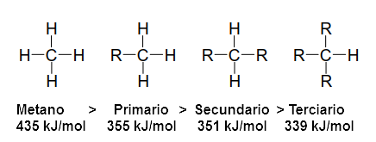

Figura .: Energías de disociación para moléculas de carbono según la ramificación

Fuente: Elaboración propia en base a [39]

En el caso del polietileno de alta densidad, la mayoría de los carbonos son carbonos secundarios, por lo que se tiene la misma probabilidad de ruptura a lo largo de la cadena. Esto es conocido como ruptura aleatoria o *random cracking*. Este tipo de mecanismo de ruptura también predomina para el polipropileno y el poliestireno y produce un amplio rango de hidrocarburos de distinto peso molecular [29], [40].

La reacción de pirólisis de las parafinas (R-H) se inicia mediante la abstracción de hidrógeno para formar el radical libre (R∙). Este radical puede experimentar una escisión beta y una olefina y un radical adicional de menor peso molecular. Finalmente, este nuevo radical puede seguir sufriendo escisiones beta para continuar formando olefinas y radicales de menor peso molecular o el radical puede abstraer un átomo de hidrógeno y formar una parafina de menor peso molecular. Para el caso del HDPE, ambas reacciones son igualmente favorecidas por lo que se obtienen producciones similares de olefinas y parafinas [41].

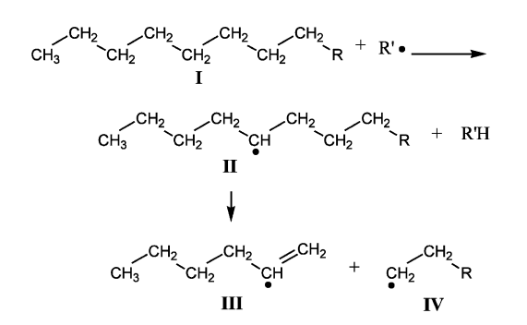

Figura .: Mecanismo de reacción de la pirólisis de plásticos

Fuente: [41]

El mecanismo de reacción de la pirólisis con catalizadores ácidos puede ser explicado mediante el uso de iones carbenio. El catalizador se puede comportar como un ácido de Lewis, en cuyo caso retira un ion hidruro del polímero, produciendo una parafina de menor peso molecular y un ion carbenio. Las reacciones de propagación consisten en la desproporcionación entre las moléculas del polímero y los iones carbenio adsorbidos a la superficie del catalizador, produciendo parafinas. La otra alternativa es que el ion carbenio en el catalizador sufra una escisión beta, en la que forma una olefina, dejando un ion carbenio de menor peso molecular en la superficie del catalizador. Cuando el ion carbenio es lo suficientemente pequeño, puede escapar el sitio activo del catalizador, regenerando el sitio ácido [42].

Figura .: Mecanismo de reacción de la pirólisis promovida por catalizador ácido

1. 1. Iniciación



1. 2. Desproporcionación



1. 3. Escisión beta



1. 4. Terminación
2. 

Fuente: Adaptado de [42]

### Productos esperados y resultados anteriores

Los procesos de pirólisis de los polímeros termoplásticos dan como resultado una mezcla en distintas proporciones de un gas de bajo poder calorífico, un líquido combustible y residuo sólido de carbón. Las proporciones serán una función del tipo de reactor, condiciones de temperatura y presión, tiempo de residencia, etc. Por este motivo, se debe tener cuidado al comparar los resultados de un autor a otro y determinar la influencia de las distintas variables en los valores finales de rendimiento y calidad.

#### Líquido

La fracción líquida de la pirólisis tendrá usualmente un alto rango de puntos de ebullición. El punto inicial estará fijado por la temperatura del mecanismo utilizado para enfriar los gases de salida del reactor, en tanto que el punto final por las condiciones de la pirólisis [43].

Una característica mencionada por varios investigadores es la influencia del tipo de plástico en las propiedades de fluidez del líquido obtenido. En la pirólisis del HDPE o mezclas de plásticos donde el primero sea predominante, se obtiene un líquido de alto punto de congelamiento, que termina convirtiéndose en ceras a temperatura ambiente [43]–[45].

Otra característica del producto líquido es el alto contenido de productos insaturados, producto del mecanismo de reacción predominante descrito en la sección 2.5.2. En el caso de la pirólisis catalítica, también se producen bajo el mismo mecanismo productos parafínicos, sin embargo, la pirólisis catalítica utilizando catalizador gastado de FCC produce un líquido de pirólisis de hasta 80% pero con mayor rendimiento de productos en el rango de gasolinas [46].

Tabla .: Composición y propiedades de líquido de pirólisis térmica

|  |  |  |
| --- | --- | --- |
| Parámetro | Serie 1 | Serie 2 |
| Composición | PP(70%)+PS(30%) | PE(90%)+PS(10%) |
| IBP (ºC) | 24 | 48 |
| 10 | 79 | 97 |
| 20 | 123 | 138 |
| 30 | 140 | 175 |
| 50 | 162 | 262 |
| 60 | 188 | 305 |
| 70 | 235 | 330 |
| 80 | 270 | 346 |
| 90 | 308 | Craqueo |
| FBP (ºC) | 336 | - |
| Densidad (g/cm3) | 0.791 | 0.775 |
| Número de Bromo (gr Br2/100g) | 73.10 | 57.26 |
| Punto de congelamiento (ºC) | -24 | +8 |

Fuente: [43]. PP: Polipropileno, PS: Poliestireno, PE: Polietileno

#### Gas

La reacción de pirólisis genera una mezcla de gases ligeros entre C1 – C5 principalmente, pero con cierta cantidad de C7 y C8, los cuales no pueden ser condensados con un sistema de enfriamiento convencional. La cantidad de gases será una función del tipo de reactor, las condiciones de operación y del material pirolizado. Para el caso del polietileno, se han observado rendimientos dentro de 9 y 20% para la reacción térmica. En caso de la reacción catalizada, los rendimientos de gas pueden aumentar hasta un 63.5% al usar la zeolita ZSM-5 [41], [43], [44].

Tabla .: Composición de gases de pirólisis de polietileno a 400ºC

|  |  |  |  |
| --- | --- | --- | --- |
| Componente | Térmico (KIER)a | Térmicob | Catalíticob |
| Metano | 18.1 | 22.7 | 12.4 |
| Etano | 12.3 | 27.4 | 20.4 |
| Etileno | 2.9 | 1.4 | 2.3 |
| C3 | 30.3 | 26.6 | 30.4 |
| C4 | 21.9 | 11.0 | 20.3 |
| C5 | 14.3 | 6.9 | 5.6 |
| C6 | 0.2 | 2.1 | 3.3 |

Fuente: [47]. KIER es el Instituto Coreano de Investigación Energética, mostrándose los rendimientos de su planta piloto. Los resultados b corresponden a [38].

#### Sólidos

La generación de coque en la reacción de pirólisis es promovida por largos tiempos de residencia y pirólisis lentas a temperaturas relativamente bajas. Este residuo sólido además contiene los aditivos que hayan sido utilizados en la fabricación del plástico y que no se han volatilizado. A 450ºC y utilizando reactor semi-batch, se obtuvo rendimientos de coque de entre 1 y 3% [41]. Este residuo generado puede ser utilizado como combustible, con un poder calorífico en el orden de 20 MJ/kg [43].

Tabla .: Característica de los residuos sólidos de pirólisis

|  |  |  |
| --- | --- | --- |
| Parámetro | Serie 1 | Serie 2 |
| Composición materia prima | PP(70%)+PS(30%) | PE(90%)+PS(10%) |
| Contenido de Carbón, %p/p | 47.98 | 34.13 |
| Contenido de mineral, %p/p | 49.94 | 42.28 |
| Residuo Carbón Conradson, %p/p | 95.84 | 71.53 |
| Poder calorífico, MJ/kg | 19.5 | 20.9 |

Fuente: [43]

### Tipos de pirólisis según tiempo de residencia

El tiempo de residencia es determinado de maneras distintas según el tipo de reactor en el que se lleve a cabo la pirólisis. En un reactor continuo, consiste en el tiempo en el que plástico está dentro del reactor. Normalmente, por las velocidades de calentamiento que se alcanzan, los reactores en continuo se consideran reactores de pirólisis flash. En los procesos por lotes, el tiempo de residencia es la diferencia entre el inicio de calentamiento y el tiempo en el que los productos comienzan a ser removidos. En un proceso por semi-lotes, el tiempo de residencia está dado por las dimensiones físicas del reactor y el caudal del flujo de salida, normalmente ayudado por vacío o un fluido de acarreo.

La carbonización se logra mediante tiempos de reacción muy largos y se logra maximizar el rendimiento de sólidos. La pirólisis flash se lleva a cabo a grandes velocidades de calentamiento (100 – 1000 K/s) en reactores de lecho fluidizado, en los que se precalienta antes del ingreso de la alimentación [48]. Se requiere una alimentación molida para alcanzar facilitar la transferencia de calor y llegar a alcanzar las velocidades de calentamiento requeridas. En cambio, la pirólisis lenta requiere temperaturas más bajas que la pirólisis flash y con tiempos de residencia mayores [49].

Tabla .: Tipos de pirólisis según velocidad de calentamiento y tiempo de residencia

|  |  |  |  |  |  |  |  |
| --- | --- | --- | --- | --- | --- | --- | --- |
| Tipo | Tamaño de partícula | Humedad | Velocidad de calentamiento | Tiempo de residencia | Temperatura (ºC) | Presión | Productos |
| Carbonización lenta | Grande | - | Muy lenta | Días | 450-600 | Atm | Carbón |
| Pirólisis lenta | < 200 mm | <15% | 10-100 K/min | 10-60 min | 450-600 | Atm/Vacío | Gas, líquido, ceniza |
| Pirólisis rápida | < 1 mm | <10% | Hasta 1000 K/s | 0.5-5 s | 550-650 | Atm | Gas, líquido, ceniza |
| Pirólisis flash | < 1mm | <10% | Hasta 10,000 K/s | <1 s | 450-900 | Atm | Gas, líquido, ceniza |

Fuente: [49]

### Tipos de reactores para el estudio de pirólisis

Diversos investigadores han determinado que las características del reactor influencian la transferencia calor, el tiempo de residencia y el mezclado de los plásticos fundidos, con lo que se pueden obtener luego distintos resultados. Los reactores pueden ser clasificados como batch, semi-batch y continuos o por otra parte ser clasificados según el tipo de lecho o por la forma en la que ingresa el producto.

#### Reactores por lotes y semi-continuos

En los reactores por lotes (batch), el material ha de ser pirolizado es introducido por lotes en el reactor, y no se retira ningún material hasta terminado el proceso de pirólisis. En un reactor semi-batch, se introducen los materiales solo al inicio, en tanto que los productos son removidos continuamente durante todo el proceso. La mayoría de investigadores han utilizado reactores batch o semi-batch para analizar las características de la pirólisis de plásticos y otros materiales, con temperaturas entre 300-900ºC y tiempos de reacción efectivos de 30-90 min [38], [46], [50].

#### Reactores continuos

En el reactor continuo, la alimentación ingresa y los productos son retirados de manera continua del sistema. Los reactores continuos son tradicionalmente utilizados a nivel industrial, como en los sistemas de producción de plantas pilotos mencionados en 2.5.8.

Según los patrones de flujo de los reactantes y productos a través del reactor, los reactores continuos pueden ser clasificados como: lecho fijo, lecho fluidizado y horno tornillo. Debido a la poca capacidad de transferencia de calor de los sólidos fundidos, se generan significativos gradientes de temperatura en el lecho fijo, que puede dar lugar a reacciones no deseadas [5]. Esto puede ser evitado a escala industrial teniendo múltiples zonas independientes de calentamiento, o nivel de laboratorio, utilizando tamaños de reactores pequeños. Uemichi et Al [51] realizó la pirólisis del polietileno de baja densidad utilizando un reactor de lecho fijo de dos etapas con un flujo de polímero fundido de 17 – 75 mg/min.

En un reactor de lecho fluidizado, la cama de catalizador (pirólisis catalítica) o de material inerte (pirólisis térmica) es soportada por un flujo continuo de gas. Se caracteriza por una excelente transferencia de masa y calor, por lo que la baja conductividad de los plásticos no representa un problema mayor. Sin embargo, se requieren mecanismos que permitan separar de los productos de salida el arrastre del material de la cama [5]. Ali et Al utilizó un reactor de lecho fluidizado de escala de laboratorio para estudiar la pirólisis catalítica del HDPE utilizando como lecho zeolitas y catalizadores frescos y de equilibrio de FCC a temperaturas entre 360 y 450ºC con relaciones de alimentación/catalizador de 2:1 y 6:1 [52].

Otro tipo de reactor en continuo utilizado es el reactor de horno tornillo. En este sistema, un extrusor empuja el plástico desde un depósito de alimentación. El extrusor es calentado externamente y por el otro extremo del mismo salen los productos de la pirólisis. Este sistema no requiere un material externo como lecho, y el tiempo de residencia puede ser controlado variando la velocidad de giro del tornillo. Estos sistemas normalmente utilizan extrusoras de tornillo para fundir los plásticos y permitir su alimentación en continuo al reactor [43]. Serrano et Al utilizó este sistema de reacción para el estudio de la copirólisis térmica y catalítica del polietileno de baja densidad con aceites lubricantes a 450/500ºC [53].

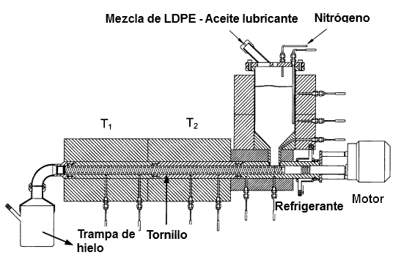

Figura .: Esquema de un reactor de horno tornillo

Fuente: Adaptado de [53].

### Variables que afectan el proceso de pirólisis del HDPE

#### Efecto de la presión de vacío

El uso de vacío permite reducir la incidencia de reacciones secundarias de craqueo, en comparación al proceso a presión atmosférica. A su vez, se reduce el requerimiento energético del proceso ya que las bajas presiones favorecen a la volatilización de los plásticos, consiguiendo mayores conversiones a temperaturas menores [49], [54].

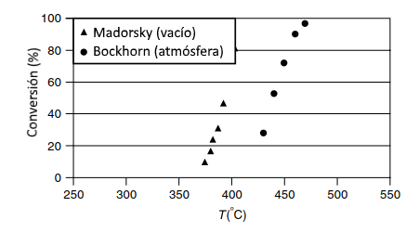

Figura .: Comparativa alcanzada de conversión en pirólisis atmosférica y al vacío

Referencia: Adaptado de [49].

#### Efecto de la temperatura

Debido a que la pirólisis es una reacción endotérmica, la temperatura de reacción tiene un papel preponderante en el rendimiento y las características de los productos a obtener. La energía debe ser necesaria para romper los enlaces C-C y puedan ocurrir los mecanismos descritos en 2.5.2. Williams et At determinó en un reactor de lecho fluidizado que el aumento de temperatura de reacción de 500 a 700ºC aumentaba el rendimiento de gas de 10.8 a 71.4% en el caso de la pirólisis de HDPE [55].

La ubicación del sensor de temperatura utilizado en los experimentos juega un papel preponderante al momento de comparar temperaturas entre distintos estudios. Mientras Jan et Al reportó que a temperaturas de reactor menores a 400ºC, se espera muy baja conversión y de 300ºC a menos, ninguna conversión [45], Walendziewski et Al encontró que a 390ºC el 82% a diferencia del 20% encontrado en el estudio anterior [38].

La revisión de la literatura muestra distintos resultados de rendimientos para temperaturas de reactor aparentemente similares. Esta diferencia puede ser atribuida a la distinta configuración del reactor como a la ubicación del elemento sensor de temperatura en el reactor. Karaduman et al investigó el perfil de temperatura de un reactor semi-batch calentado por una resistencia eléctrica, detectando una mayor pérdida de calor en los extremos del tubo versus el centro [56].

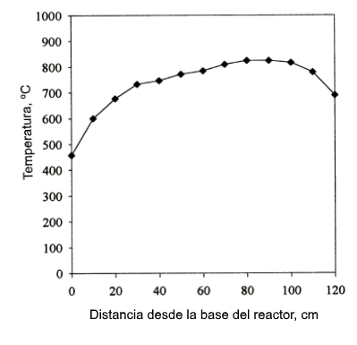

Figura .: Perfil de temperatura en reactor tubular con control de temperatura en 825ºC

Fuente: Adaptado de [56].

#### Efecto de la velocidad de calentamiento

El efecto de la velocidad de calentamiento puede ser difícilmente comparado haciendo una revisión de la literatura entre resultados de distintos investigadores, debido a que la distribución de productos también será afectada por el tipo y forma de reactor, método de condensación de gases, presión y temperatura. Encinar et Al realizó experimentos en un aparato termogravimétrico para determinar el efecto en la distribución de productos de distintas velocidades de calentamiento. Se encontró que mayores velocidades promueven la formación de gases en detrimento del rendimiento de líquidos/ceras. A su vez, mayores velocidades de calentamiento condujeron a mayores velocidades de descomposición [57].

Tabla .: Rendimientos de pirólisis de distintos tipos de plásticos en función de la velocidad de calentamiento

|  |  |  |  |  |
| --- | --- | --- | --- | --- |
| Plástico | Velocidad de calentamiento, K min-1 | Sólido, % | Líquido/Cera, % | Gases, % |
| Poliestireno (PS) | 5 | 1.95 | 95.77 | 2.28 |
| 10 | 1.81 | 95.79 | 3.40 |
| 15 | 1.6 | 92.75 | 5.65 |
| 20 | 1.04 | 92.65 | 6.31 |
| Polietileno (PE) | 5 | 0.18 | 81.65 | 18.17 |
| 10 | 0.1 | 81.33 | 18.57 |
| 15 | 0.01 | 72.63 | 27.36 |
| 20 | 0 | 61.24 | 38.76 |
| Acrilo-Butadieno-Estireno (ABS) | 5 | 1.12 | 95.99 | 2.39 |
| 10 | 1.43 | 92.66 | 5.91 |
| 15 | 1.47 | 90.47 | 8.06 |
| 20 | 1.57 | 89.57 | 8.86 |
| Polietilentereftalato (PET) | 5 | 9.37 | 39.02 | 51.61 |
| 10 | 8.28 | 35.40 | 56.32 |
| 15 | 5.75 | 29.71 | 64.54 |
| 20 | 5.63 | 29.16 | 65.31 |
| Polipropileno (PP) | 5 | 0.11 | 83.34 | 16.55 |
| 10 | 0.13 | 82.67 | 17.30 |
| 15 | 0.1 | 82.02 | 17.38 |
| 20 | 0.1 | 68.06 | 31.34 |

Fuente: [57]

#### Efecto del tamaño de partícula

El efecto del tamaño de partícula sobre la pirólisis de los plásticos ha sido uno de los parámetros menos estudiados. Luo et Al determinó el efecto del tamaño de partícula para plástico, residuos de cocina y madera, utilizando un reactor de lecho fijo a 800ºC. Se determinó que tamaños más pequeños de partículas resultan en mayores rendimientos de gas, sin embargo, este efecto es más notorio para la madera y los residuos de cocina. Para los plásticos, se observó un aumento de 6.9% al pasar de un rango de tamaños de 10-20 mm a 0-5 mm [58].

La explicación para este efecto radica en que a mayor tamaño de la partícula, se incrementa la resistencia a la transferencia de calor por lo que la temperatura al interior de la partícula es más baja, causando menor cantidad de gas y mayor cantidad de rendimientos de sólidos.

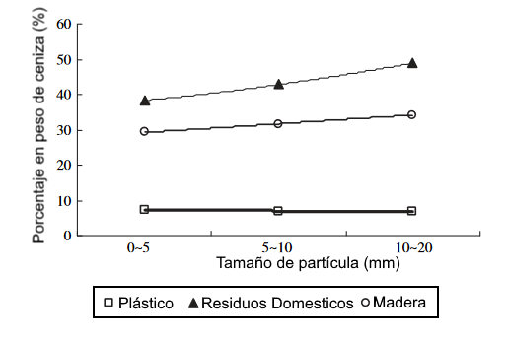

Figura .: Porcentaje en peso de ceniza en función del tamaño de partícula

Fuente: Adaptado de [58].

#### Efecto del reflujo

La ruptura aleatoria que se produce durante la pirólisis térmica ocasiona que existe una amplia distribución de pesos moleculares en el producto final. Este producto termina siendo de alta viscosidad, con una consistencia cerosa a temperatura ambiente y malas propiedades de flujo. Con el objetivo de reducir la incidencia de pesos moleculares altos, algunos investigadores han utilizado reflujos para intentar ajustar las propiedades del líquido final.

Seth at Al realizaron pruebas con polipropileno y un reactor de vidrio conectado a un condensador de reflujo con el objetivo de mejorar la calidad del producto sin el uso de catalizadores. Cuando el condensador opera a una temperatura más baja que el reactor, los productos de mayor peso molecular condensan antes de poder escapar y regresan nuevamente al reactor para ser craqueados, lo que reduce la amplitud de la distribución de pesos moleculares en el producto [59].

#### Efecto del uso de catalizador

Otra manera de mejorar la calidad del producto es la utilización de catalizadores. Los catalizadores deberán contar con sitios ácidos que permitan desarrollar el mecanismo descrito en 2.5.2. Estos sitios dependen del balance Si/Al del catalizador, siendo el aluminio el que provee la característica ácida al catalizador. Con respecto a las características físicas del catalizador, son de suma importancia el área superficial, tamaños de poros y su distribución, volumen de poro y su forma. Estas variables contralan el paso de difusión del mecanismo de reacción y permiten obtener productos de menor peso molecular [34].

### Alternativas para el mejoramiento del producto

Como se mencionó en 2.5.3. , el producto líquido de la pirólisis del HDPE se caracteriza por tener un gran porcentaje de compuestos insaturados, lo que ocasiona una baja estabilidad a la oxidación del combustible en el tiempo. Una alternativa para su tratamiento es un paso de hidrogenación sucesivo al de pirólisis, o un proceso de cracking en atmósfera de hidrógeno que permita hidrogenar los dobles enlaces presentes en el combustible.

En adición, el combustible de pirólisis térmica se caracteriza por tener un alto punto de fluidez debido a la presencia aún de cadenas de hidrocarburos demasiado largas, siendo el caso que muchos investigadores reportan la obtención de ceras a temperatura ambiente en reactores convencionales tipo semi-batch. Para reducir el punto de fluidez del combustible, se pueden utilizar catalizadores que favorezcan la ruptura de las cadenas. Por otra parte, se puede utilizar reactores con reflujo interno para ajustar el punto final del combustible líquido que se obtiene [40]. Finalmente, el combustible puede ser sometido a un proceso de isomerización para reducir aún más su punto de fluidez y punto nube [60].

### Plantas piloto y comerciales de pirólisis

Se han construido algunas plantas piloto para la pirólisis de residuos plásticos. BP Chemicals construyó una planta de piloto con reactor de tipo lecho fluidizado y con una capacidad de 100 kg/h para la pirólisis de PE, PP, PS y PVC.

Agrob Eko Company en Polonia operó una planta de pirólisis de 10000 toneladas/año, con seis reactores de lecho fijo y sílice-alúmina como catalizador. La planta procesaba mezclas de residuos plásticos, lubricantes usados y otros aceites para la obtención de hidrocarburos líquidos con p.b. < 400ºC, gas (7-8% m/m) y carbón (10-12%) [61]. La operación de esta planta y otras era viable por un una exención tributaria dada por el gobierno que hacía sus productos competitivos. Con el término de los beneficios tributarios, la mayoría de plantas de pirólisis para la obtención de combustibles líquidos en Polonia han cerrado sus operaciones [62].

**HIPÓTESIS, VARIABLE Y OBJETIVOS**

## Hipótesis general

El estudio de la pirólisis del polietileno de alta densidad permitirá estimar el rendimiento de combustibles líquidos a partir de este proceso.

### Hipótesis específicas

* + La temperatura de operación afecta significativamente la cantidad y calidad de combustibles líquidos obtenidos.
* El tamaño de partícula afecta significativamente la cantidad y calidad de combustibles líquidos obtenidos.
* El uso de catalizador de equilibrio de FCC afecta significativamente la cantidad y calidad de combustibles líquidos obtenidos.

## Identificación de variables

### Variable independiente (V1)

(A) Pirólisis de polietileno de alta densidad

### Variable dependiente (V2)

(C) Combustibles líquidos

## Operacionalización de variables

### Variable independiente: Pirólisis de polietileno de alta densidad

* Temperatura de operación
* Tamaño de partícula
* Porcentaje de catalizador de equilibrio de FCC

### Variable dependiente: Combustibles líquidos

* Rendimiento de productos líquidos
* Propiedades físicas del producto líquido
  + Densidad
  + Temperatura de ebullición media
  + Viscosidad
  + Contenido de Agua y sedimentos
  + Punto Flash
* Propiedades químicas del producto líquido
  + Contenido de cenizas

## Objetivo general

Determinar el rendimiento de producción de combustibles líquidos a partir de la pirólisis del polietileno de alta densidad.

## Objetivos específicos

* + Determinar el grado de influencia de la temperatura de operación y tamaño de partícula en la obtención de combustibles líquidos.
  + Establecer el efecto que tiene el uso de catalizador de equilibrio de FCC en la pirólisis del polietileno de alta densidad.
  + Caracterizar el producto líquido obtenido a fin de determinar su calidad como combustible.

## Matriz de consistencia

|  |  |  |  |  |  |  |  |  |
| --- | --- | --- | --- | --- | --- | --- | --- | --- |
| Título | Problemas de la Investigación | Objetivos de la Investigación | Formulación de Hipótesis | Variables | Indicadores | Metodología | Población, Muestra | Técnicas  Instrumentos |
| **Estudio Experimental de la Obtención de Combustibles Líquidos a través de la pirólisis del Polietileno de Alta Densidad** | **Problema General**  ¿Cuál será el rendimiento de combustibles líquidos a partir de la pirólisis de polietilenos de alta densidad?  **Problemas Específicos**  **1.1.** ¿En qué medida influye la temperatura de operación en la obtención de combustibles líquidos a partir de la pirólisis del polietileno de alta densidad?  **1.2.** ¿Cómo influye el tamaño de partícula de operación en la obtención de combustibles líquidos a partir de la pirólisis del polietileno de alta densidad?  **1.3.** ¿Cómo influye la presencia de catalizador de equilibrio de FCC en la obtención de combustibles líquidos a partir de la pirólisis del polietileno de alta densidad? | **Objetivo General**  Determinar el rendimiento de producción de combustibles líquidos a partir de la pirólisis de polietilenos de alta y baja densidad.  **Objetivos específicos**  **1.1.** Determinar el grado de influencia de la temperatura de operación y tamaño de partícula en la obtención de combustibles líquidos  **1.2.** Establecer el efecto que tiene el uso de catalizador de equilibrio de FCC en la pirólisis del polietileno de alta densidad.  **1.3.** Caracterizar el producto líquido obtenido a fin de determinar su calidad como combustible | **Hipótesis general**  El estudio de la pirólisis del polietileno de alta densidad permitirá estimar el rendimiento de combustibles líquidos a partir de este proceso.  **Hipótesis específicas**  **1.1.** La temperatura de operación afecta significativamente la cantidad y calidad de combustibles líquidos obtenidos  **1.2.** El tamaño de partícula afecta significativamente la cantidad y calidad de combustibles líquidos obtenidos  **1.3.** El uso de catalizador de equilibrio de FCC afecta significativamente la cantidad y calidad de combustibles líquidos obtenidos | **Variable independiente (V1)**  A. Pirólisis de polietileno de alta densidad  **Variable dependiente (V2)**  C. Combustibles líquidos | **1.1.** Temperatura de operación.  **1.2.** Tamaño de la partícula.  **1.3.** Porcentaje de catalizador de equilibrio de FCC.  **2.1.** Rendimiento de productos líquidos  **2.2.** Rendimiento de productos sólidos  **2.3.** Propiedades físicas del producto líquido  **2.4.** Propiedades químicas del producto líquido | **Tipo de investigación**  Aplicada  **Diseño de la investigación**  Experimental  : | **Población**  **1.1.** Residuos comerciales de polietileno de alta densidad (HDPE).  **Muestra**  **1.1.** 30 kg de residuos polietileno de alta densidad (HDPE). | **Técnicas**  Pirólisis  **Instrumentos**  **1.2.** Equipos de medición de temperatura, masa y volumen.  **1.3.** Equipos de medición de las propiedades de muestra y producto: viscosímetro, densímetro, etc. |

**MATERIALES Y MÉTODOS**

## Caracterización de materiales

### Polietileno de alta densidad

La materia prima para las corridas experimentales consistió en polietileno de alta densidad (HDPE) cortado y lavado. Se adquirió 25 kilogramos de HDPE cortado a una empresa dedicada a la exportación de este residuo, siendo la fuente de este plástico la recolección de los puntos de acopio de basura. El plástico cortado tenía distintos tamaños, por lo que se procedió a tamizarlo en tres rangos: <2, 4 mm>, <4, 6> y <6,8> mm. El plástico obtenido tenía un color blanco, característico de las botellas de yogurt y leche que son fabricadas con HDPE.

En base a los recursos disponibles, se decide realizar los siguientes ensayos de caracterización al HDPE:

#### Contenido de humedad (ASTM E1756)

Para determinar la cantidad de agua que pueda tener la materia prima, se realizaron ensayos de humedad pesando 1.5 gramos de muestra y llevando en un horno hasta 105 ± 3ºC por 4 horas. Se retira y se lleva a peso constante. La humedad determinada está en base “así como es determinado”.

#### Ceniza (ASTM E1755)

El objetivo de este ensayo es determinar la cantidad de material no combustible presente en la muestra que se convierte en ceniza. Para esto, se pesó 1.5 gramos de muestra y se quemó para luego calcinarlo en una mufla a 575 ± 25 °C por 6 horas hasta peso constante. La ceniza se expresa en porcentaje en peso respecto al peso de la muestra, y en base “así como es determinado”.

#### Poder calorífico (ASTM D2015)

Se midió el poder calorífico utilizando de 1 a 1.5 g de muestra en una bomba calorimétrica adiabática (Parr 1341) y utilizando oxígeno a presión y con una combustión controlada. El poder calorífico superior se calcula en base a las observaciones de temperatura antes y después de la combustión.

#### Densidad aparente (ASTM E873)

La densidad aparente consiste en el volumen ocupado (incluyendo espacios vacíos) por una determinada masa de muestra. Debido a la irregularidad del material y la distribución de tamaños, depende de la compactación del material. Para su determinación, se pesa una cantidad de muestra y se transfiere a un contenedor graduado y se golpea para permitir el acomodo de la muestra y la reducción de espacios vacíos. El cociente entre la masa y el volumen alcanzado en el contenedor es denominado densidad aparente en base “así como es determinado”.

Tabla .: Resultados de caracterización de muestra de HDPE

|  |  |  |
| --- | --- | --- |
| Ensayo | Método | Resultado |
| Contenido de humedad (%) | ASTM E1756 | 0.26% |
| Ceniza (%) | ASTM E1755 | 0.30% |
| Poder Calorífico (kcal/kg) | ASTM D2015 | 10592 |
| Densidad aparente (kg/m3) | ASTM E873 | 1310 |

Fuente: Elaboración propia

### Catalizador de equilibrio de FCC

Se obtuvo catalizador de equilibrio de la Unidad de FCC de Refinería La Pampilla. Este catalizador tiene una composición de ... y fue seleccionado para maximizar la producción de gasolinas a partir del cracking del gasóleo pesado de vacío. El catalizador de equilibrio de la refinería .

Se adjuntan los datos de análisis realizados en laboratorios externos del catalizador.

## Equipo experimental

### Horno

Para el suministro de la energía requerida en el proceso de pirólisis, se reutilizó un horno eléctrico existente modelo Thermolyne 30400. El horno tiene una alimentación eléctrica de 220V y sus resistencias le brindan una potencia nominal de 5500 W con una corriente de 23 A. En pruebas en blanco, se verificó que se alcanza una velocidad de calentamiento de aproximadamente 20 ºC/min.

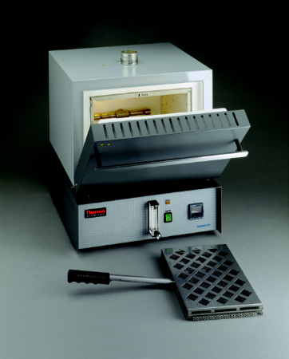

Figura .: Horna (mufla) eléctrica original (Thermolyne 30400)

Fuente: Fabricante ThermoFisher Scientific (https://www.thermofisher.com/order/catalog/product/F6020C-33-60?ICID=search-product)

El horno fue modificado para permitir el ingreso de un reactor tubular vertical por la parte superior, acondicionándose una tapa con ladrillo refractario y recubierto con planchas de metal. Se aseguró la hermeticidad del conjunto para minimizar las pérdidas de calor al medio ambiente.

El control original del horno fue reemplazo por un microcontrolador Autonics TZN4S en modo ON/OFF. Por la parte inferior del horno se instaló un termopozo con una termocupla tipo K (-100 a 1300ºC) con protección cerámica. En el caso del Autonics, ninguna calibración es requerida, ya que el microcontrolador tiene las ecuaciones incorporadas para convertir la diferencia de potencial generada en la termocupla en valores de temperatura.

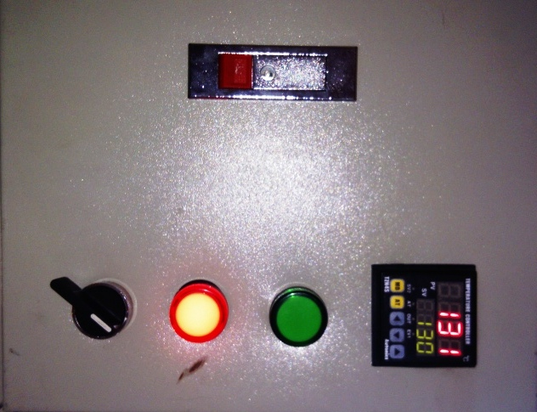

Figura .: Panel de control del horno eléctrico con Autonics TZN4S

Fuente: Elaboración propia

### Reactor vertical

De los reactores revisados en 2.5.5., se definió la utilización de un reactor vertical debido a la facilidad de construcción y operación, así como su fácil adaptación para permitir un reflujo continuo de los productos de pirólisis más pesados de vuelta al reactor.

El reactor consistió de un tubo de acero inoxidable SS316 de diámetro interior de 51 mm, al cual le fue soldada una brida de rating 150 libras. En la parte inferior se le soldó una tapa. El reactor fue dimensionado para trabajar con 50 gramos de muestra, considerando la densidad aparente de la Tabla 4.1 y ubicando el reactor dentro del horno de manera tal que la muestra quede en la zona más caliente del mismo.

La sección principal de reflujo fue construida con una brida de acero al carbono soldado un tubo de 51 mm de diámetro y 400 mm de longitud. En esta sección, se acondicionó un termopozo que llegase hasta el fondo del reactor, para poder monitorear la temperatura al interior del mismo durante la pirólisis. El termopozo consistió de una tubería de 6.35 mm con tapa soldada. Se utilizó una termocupla de tipo "K" con recubrimiento cerámico y conectado a una unidad de adquisición de datos marca Vernier (descrita en 4.2.8.3).

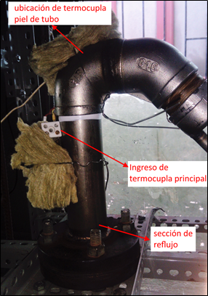

Figura .: Sección de reflujo de reactor de pirólisis tubular vertical

Fuente: Elaboración propia

### Sistema de condensación

A la salida del sistema de reflujo del reactor vertical se conectó un sistema de condensación de vapores por convección natural. Este consistió en dos codos (90º y 135º) soldados y una reducción para la instalación de una tubería de 6.25 mm y 382 mm de longitud, orientado en 45ºC para permitir el retiro de los líquidos condensados del sistema.

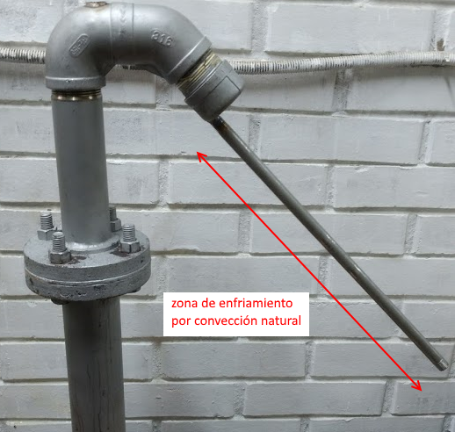

Figura .: Zona de enfriamiento por convección natural

Fuente: Elaboración propia

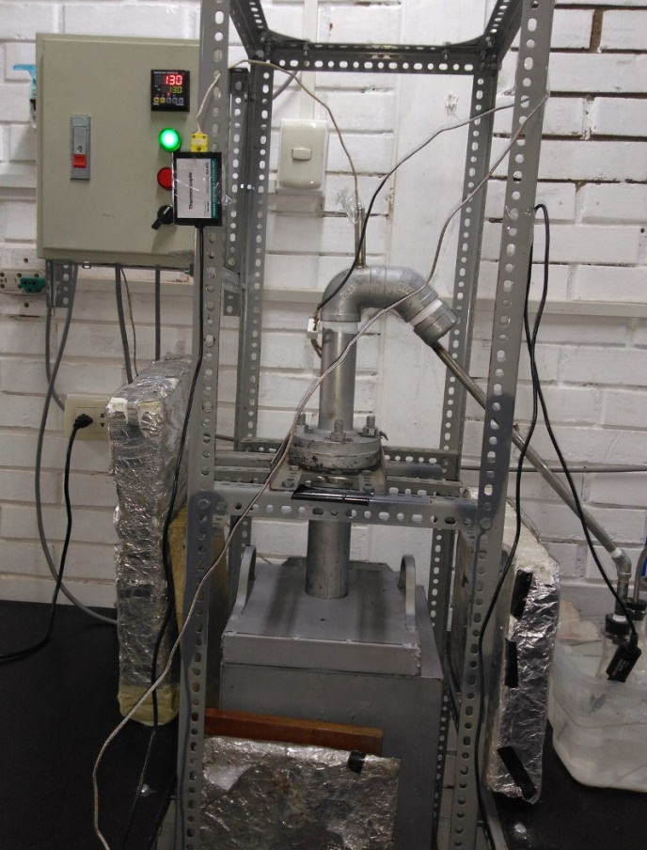

Figura .: Reactor ensamblado y conectado a tren de enfriamiento durante corrida experimental.

Fuente: Elaboración propia

### Tren de enfriamiento y recolección

Para evitar el escape de productos de pirólisis con bajo punto de ebullición, se conectó un tren de 6 kitasatos de 250 mL. Para la conexión entre los kitasatos se utilizaron mangueras de gas, tampones de caucho y tubing de acero inoxidable.

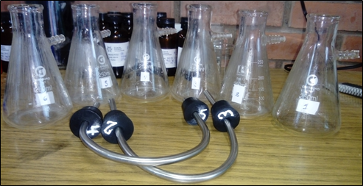

Figura .: Tren de enfriamiento para recolección de productos

Fuente: Elaboración propia

Los kitasatos fueron sumergidos hasta un 50% de su volumen en un baño de agua con sal (10%) a aproximadamente 0ºC. El calor del sistema fue retirado mediante un enfriador (Chiller) Polyscience que tiene un circuito cerrado de agua/etilenglicol.

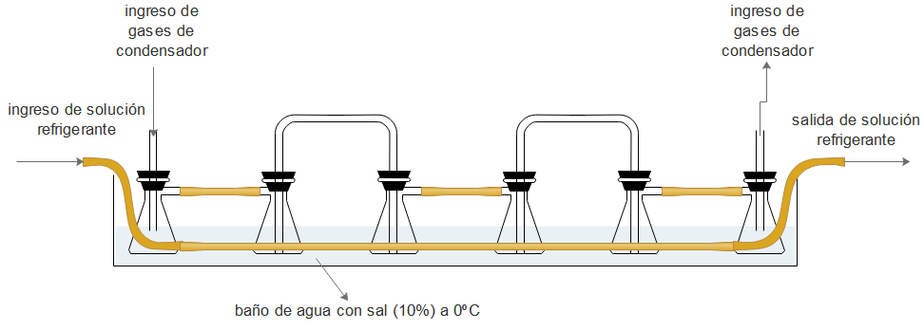

Figura .: Esquema del tren de enfriamiento

Fuente: Elaboración propia

### Sistema de vacío

Como ha sido mencionado en 2.5.1. , para el proceso de pirólisis se requiere una atmósfera deficiente de oxígeno. En el desarrollo del presente trabajo, se decidió operar el sistema en vacío en lugar de introducir continúa de nitrógeno de acarreo, debido a la menor utilización de insumos. Se utilizó una bomba de vacío marca Gast (Modelo DOA-P504-BN) con regulador. Las corridas fueron realizadas con una presión de vacío de 500 mmHg.

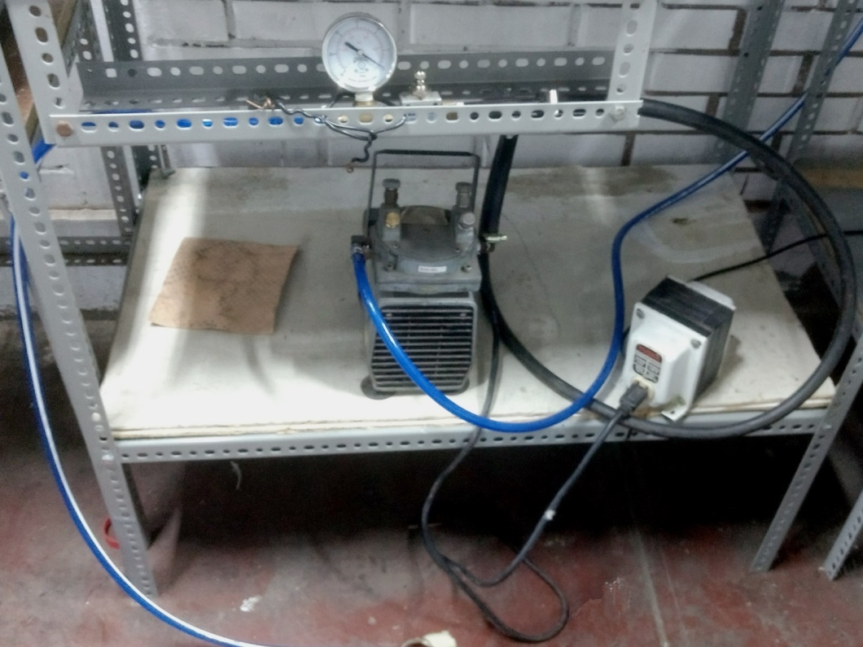

Figura .: Sistema para mantener presión de 500 mmHg de vacío durante corridas de pirólisis

Fuente: Elaboración propia

### Lavado de gases y venteo a lugar seguro

De acuerdo a lo revisado en la composición de los gases revisada en 2.5.3.2, no se esperan compuestos particularmente tóxicos, o corrosivos como producto de la pirólisis del HDPE. Sin embargo, al tratar con plástico reciclado y con la posibilidad de contaminación cruzada, se optó por utilizar un sistema de lavado de gases.

El sistema consiste en dos lavadores de gases de 1L cada uno. El primero, con una solución Agua (50%) y Metanol (50%). El segundo lavador con una solución de Hidróxido de Sodio en Agua. El venteo del gas lavado fue llevado a una zona ventilada por encima del área de trabajo y áreas aledañas.

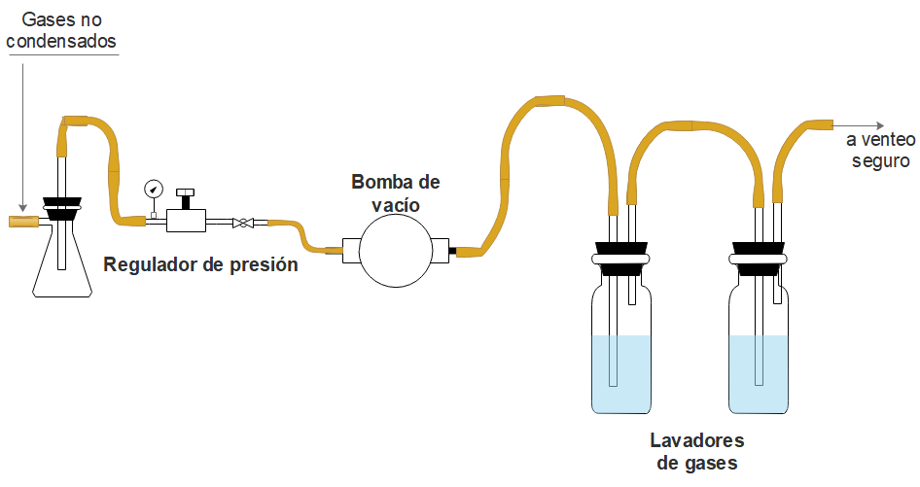

Figura .: Sistema de regulación de presión y lavado de gases

Fuente: Elaboración propia

### Equipo auxiliar

#### Balanzas

Para la pesada de la muestra y del equipo experimental se utilizó una balanza marca Digital Precision (Modelo ACS-AR2015) con precisión de 0.1 g. Para las pesadas analíticas se utilizó una balanza Digital Precision (Modelo ES – 500HA) con precisión de 0.01 g.

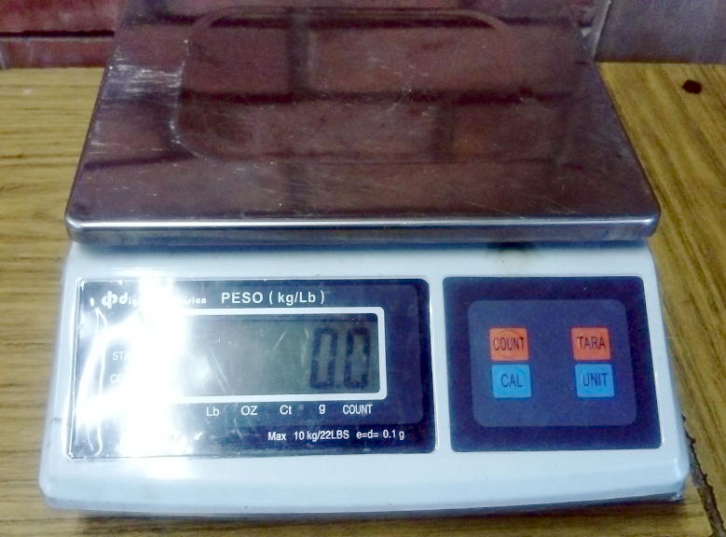

Figura .: Balanza Digital Precision Modelo ACS-AR2015

Fuente: Elaboración propia.

FOTO BALANZA ANALÍTICA

#### Sensores de temperatura

En adición a las termocuplas del horno y del reactor (descritas en 4.2.1. y 4.2.2.) se utilizaron dos sensores para medir la temperatura del codo de salida de los productos y del baño de enfriamiento de los kitasatos. Para el codo a la salida de reactor, se utilizó un sensor propietario marca Vernier Modelo TCA-BTA de acero inoxidable, con rango de temperatura de -200ºC a 1400ºC. El equipo cuenta con una precisión de ±2.2ºC de 0 a 900ºC, ±5ºC de -200 a 0ºC y ±15ºC de 900 a 1400ºC. El sensor está basado en una termocupla tipo K.

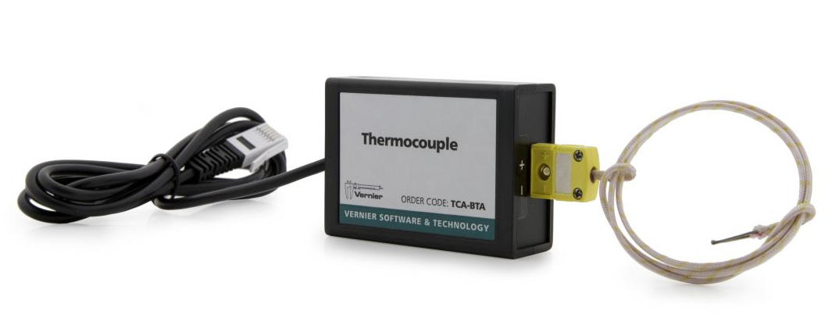

Figura .: Sensor de temperatura marca Vernier modelo TCA-BTA

Fuente: https://www.vernier.com/products/sensors/temperature-sensors/tca-bta/#section4

Para el codo a la salida de reactor, se utilizó un sensor propietario marca Vernier Modelo TMP-BTA de acero inoxidable, con rango de temperatura de -40ºC a 135ºC, precisión ±0.2ºC a 0ºC y ±0.5ºC a 100ºC. El sensor está basado en un termistor (material cerámico que cambia de resistencia según la temperatura).

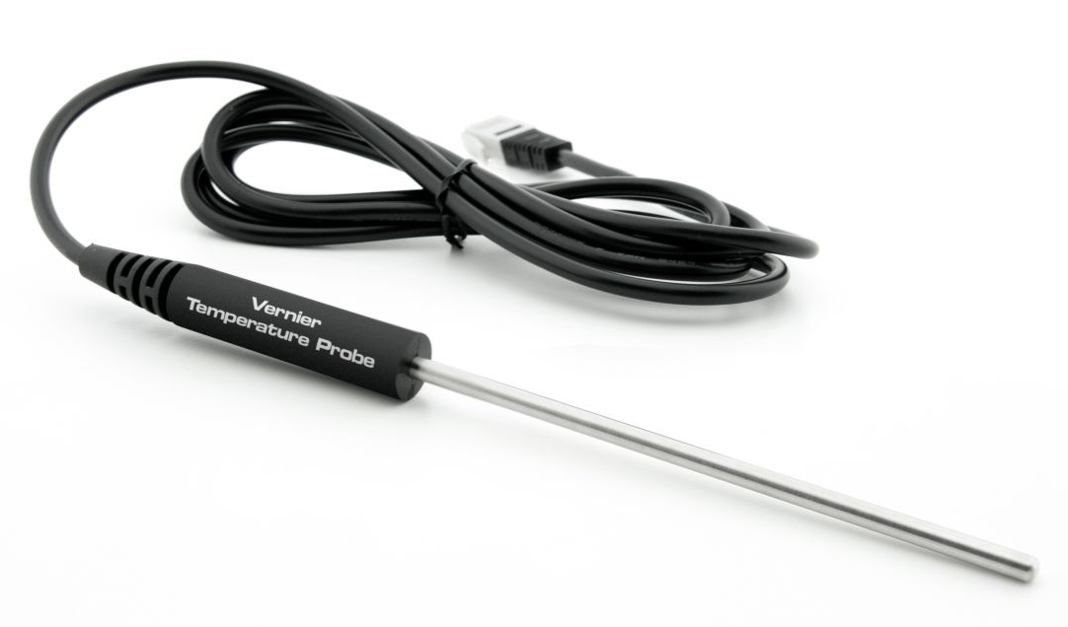

Figura .: Sensor de temperatura marca Vernier modelo TMP-BTA

Fuente: https://www.vernier.com/products/sensors/temperature-sensors/tmp-bta/

#### Unidad de adquisición de datos y software de recolección de datos

Todos los sensores de temperatura, a excepción del utilizado para el control del horno, fueron conectados a una unidad de adquisición de datos marca LabQuest® marca Vernier. Este dispositivo se encarga de enviar las señales a través de una interfaz USB con una computadora que tenga instalado el software “Logger Pro 3” de Vernier.

El Logger Pro 3 es un aplicativo para Windows que permite mostrar en tiempo real la información enviada a la unidad de adquisición de datos. A su vez, se pueden realizar labores estadísticas simples desde la misma aplicación, o exportar los datos recopilados para un tratamiento estadístico más sofisticado.

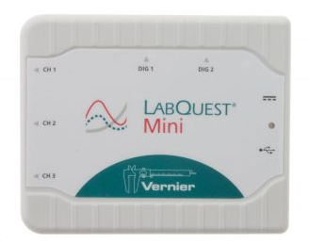

Figura .: Unidad de adquisición de datos de Vernier modelo LabQuest Mini

Fuente: https://www.vernier.com/products/interfaces/lq-mini/

## Metodología de trabajo

### Procedimiento experimental de la pirólisis

La pirólisis del polietileno de alta densidad (HDPE) se llevó a cabo en dos equipos distintos. Un reactor tubular horizontal y un reactor vertical con zona de reflujo, siendo ambos de acero inoxidable. A continuación se describirá el procedimiento del reactor vertical, el procedimiento de trabajo del reactor horizontal puede ser encontrado en [63].

#### Preparación

1. Se realiza el lavado del equipo proveniente de la corrida anterior. Se utiliza gasolina para remover ceras que hayan podido formarse. Luego, se realiza lavado con agua. De igual manera, se lavan los kitasatos.
2. Se seca los kitasatos y el equipo de pirólisis (reactor y condensador) en una mufla a 130ºC. Esta operación permite retirar la humedad del equipo introducida durante el lavado.
3. Con los equipos fríos, se realiza el pesado de los mismos utilizado el equipo descrito en 4.2.8.1. Se anota el peso del tubo reactor, el condensador y del tren de kitasatos armado (con tapones y mangueras de conexión).
4. Se pone en servicio el enfriador de agua (chiller) y se asegura la cantidad de agua en el baño frío para los kitasatos.
5. Se pesa 50 g de muestra y se introducen al reactor. Se conecta el condensador y se instala en el horno. Se introduce el reactor en el horno y se conecta los kitasatos al sistema. El kitasato final es conectado mediante tapón y manguera a la bomba de vacío. La salida de la bomba de vacío queda conecta a los lavadores de gases con venteo a lugar seguro.
6. Se instala la termocupla del reactor por su termopozo, y una termocupla de "piel de tubo" en el codo de salida de gases hacia el condensador. Además, se instala una termocupla en el baño de kitasatos. Las tres señales de temperaturas son monitoreadas en un terminal mediante el software Logger Pro (descrito en 4.2.8.3).
7. Se prueba el vacío del sistema, llegando en condiciones de máximo vacío hasta 540 mmHg. En caso no se alcance el vacío, se desarma el equipo y se revisan las conexiones.

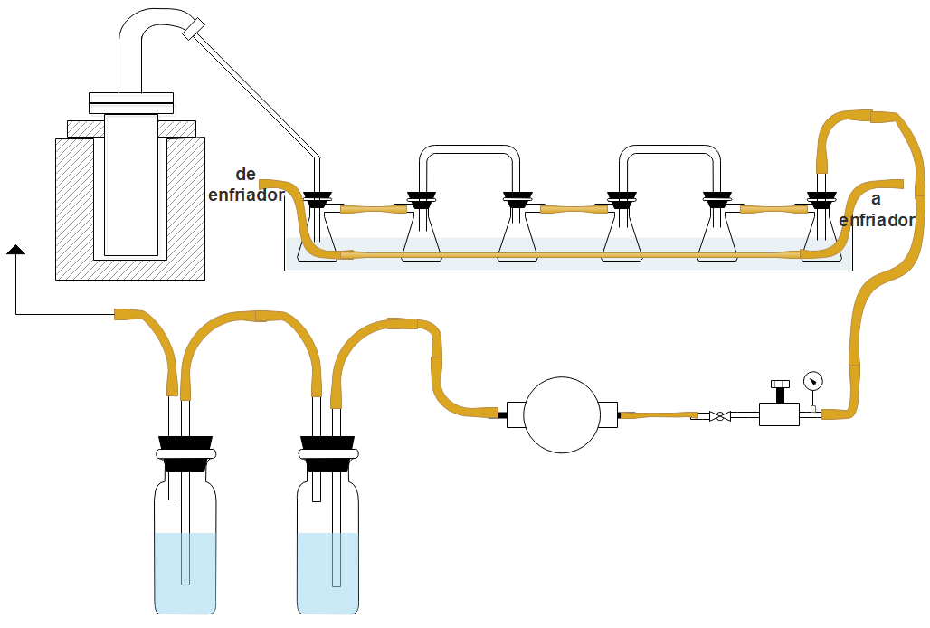

Figura .: Esquema de instalación de equipos para la pirólisis de HDPE

Fuente: Elaboración propia.

#### Experimento de pirólisis

1. Con el máximo vacío disponible, se enciende el horno y se setea a 130ºC por 20 minutos para evaporar humedad que haya podido quedar de pasos previos.
2. Se regula el vacío a 500 mmHg y se procede a setear el horno a la temperatura de trabajo. A partir de ese memento se comienzan a registrar los valores en el software Logger Pro. El experimento dura a partir de este momento 3 horas.
3. Cumplido el tiempo de trabajo, se apaga el horno, chiller y bomba de vacío, desconectando el tren de kitasatos para su posterior pesado. Se retira el reactor junto con el condensador y se deja enfriando durante media hora.
4. Con los equipos fríos, se procede a pesar de manera idéntica al pesado durante la preparación, y los valores son registrados en una hoja de cálculo.

#### Tratamiento de productos

1. Luego de ser pesados en los kitasatos, se recupera el líquido de la pirólisis y se almacena en una botella ámbar, siendo almacenados para su posterior análisis.
2. Luego de cada corrida, se retira los residuos sólidos del reactor volteándolo. En las corridas con mayor rendimiento de sólidos, estos son guardados en papel de aluminio y almacenados.
3. Los gases son dispuestos durante la corrida a través del sistema de lavadores y enviados a lugar seguro.

## Evaluación de los parámetros de la pirólisis

### Efecto de la temperatura de pirólisis

Se realizaron corridas a 850, 1000 y 1100 ºC como temperatura del horno. Todas las corridas se realizaron a 500 mmHg de vacío. Para cada temperatura se realizaron tres corridas para asegurar que los experimentos son reproducibles.

### Efecto de la presión de vacío

Para revisar el efecto de la presión de vacío sobre la pirólisis, se realizó una corrida adicional a 300 mmHg y a la temperatura en la que se obtuvo el mayor rendimiento de líquidos. Se mantuvo una temperatura de 1000 ºC en el horno. Al final de pesó el producto según lo descrito en el apartado 4.3.1.

### Efecto del tamaño de partícula

Para estudiar el efecto del tamaño de partícula en el proceso de pirólisis, se realizaron corridas a las temperaturas previamente mencionadas pero con los tamaños de partícula de HDPE en los siguientes rangos: 2 a 4 mm, 4 a 6 mm y de 6 a 8 mm.

### Efecto del uso de catalizador de equilibrio

Para revisar el efecto del uso de un catalizador de equilibrio, se realizaron corridas adicionales a 500 mmHg y a la temperatura en la que se obtuvo el mayor rendimiento de líquidos. Se mantuvo una temperatura de 1000 ºC en el horno. Al final de pesó el producto según lo descrito en el apartado 4.3.1.

## Caracterización de productos

La caracterización de líquido de pirólisis se realiza considerando un comportamiento similar al petróleo o al de combustibles derivados del mismo. Se utilizaron pruebas ASTM para determinar los siguientes parámetros: poder calorífico, punto de fluidez, densidad, contenido de agua, ceniza, viscosidad y azufre. En adición, se utilizó la técnica de infrarrojos por transformada de Fourier (FTIR) para descubrir los grupos funcionales presentes en el producto.

### Contenido de agua (ASTM D95)

La cantidad de agua en los combustibles como el diésel y las gasolinas está regulada, por causar problemas en motores y disminuir poder calorífico. Por este motivo, se requiere conocer la cantidad de agua en el combustible de pirólisis. Se utilizaron dos mililitros de combustible de pirólisis junto un xileno (insoluble en agua), procediendo a la destilación de la muestra con el xileno. El solvente condensado y el agua se separan en una trampa seleccionada según la cantidad de agua esperada. La cantidad de agua es reportada en %(v/v) al 0.05% más cercano.

### Poder Calorífico (ASTM D240)

El poder calorífico es una medida del calor disponible de un combustible. Este valor es utilizado en los cálculos de eficiencia térmica de equipos generadores de calor o potencia. El poder calorífico se determina en este método mediante la quema controlada de una muestra pesada en una bomba calorimétrica en atmósfera de oxígeno a presión bajo condiciones controladas. El poder calorífico se calcula a partir de las lecturas de temperatura antes, durante y luego de la combustión, tomando en cuenta y corrigiendo por reacciones termoquímicas y transferencia de calor.

Para las corridas experimentales, se utilizó un calorímetro adiabático Parr modelo 1341, en el que se quemó de manera controlada un gramo de muestra en atmósfera de oxígeno a presión.

### Viscosidad (ASTM D445)

Los fluidos presentan una mayor o menor resistencia a fluir de acuerdo a su composición. Esta propiedad es conocida como viscosidad y es de vital importancia para el transporte de combustible (bombeo) y su utilización en sistema de inyección para quemado. Para la determinación de la densidad, se mide el tiempo que un volumen fijo de muestra fluye por gravedad a través de un capilar de un viscosímetro calibrado a una temperatura conocida y controlada. La viscosidad cinemática se calcula como el producto del tiempo y la constante de calibración del viscosímetro. Las determinaciones de viscosidad se realizaron a 40ºC.

### Azufre (ASTM D4294)

La cantidad de azufre es un parámetro utilizado para evaluar la calidad de un combustible. A su vez, exigen regulaciones que limitan la cantidad de azufre admisible en combustible de venta al público. El método consiste en someter la muestra a una espectrometría de fluorescencia de rayos X. La intensidad de los rayos X secundarios luego de atravesar la muestra es medida y comparada a la obtenida al realizar el mismo procedimiento con muestras preparadas de concentración de azufre conocida. La concentración es reportada en porcentaje en masa (%p/p).

### Gravedad API (ASTM D287)

Para la determinación de la densidad se utilizó un hidrómetro API según ASTM D287. La significancia de la gravedad API y densidad consiste en la conversión de los volúmenes medidos a volúmenes a 60ºF, para efectos de transferencia, y para las conversiones a masa. La gravedad API determinada de esta manera es convertida a gravedad específica a 60ºF mediante la relación: sp.gr = 141.5 / (131.5 + ºAPI).

### Punto de fluidez (ASTM D97)

El punto de fluidez está asociado con el uso de un combustible a temperaturas bajas sin problemas. En el ensayo de punto de fluidez, una muestra del combustible líquido es calentada para luego ser enfriada a una velocidad constante y examinando a que temperatura se deja de apreciar movimiento. Esta mínima temperatura es denominada punto de fluidez. Para el trabajo correcto de motores, la temperatura de utilización del combustible debe estar por encima de este límite.

### Punto nube (ASTM 2500)

El punto nube es la mayor temperatura a la cual es observable una acumulación de cristales de cera luego de un proceso de enfriamiento progresivo. Esta propiedad está asociada con requerimientos de combustibles de muchos clientes industriales, sobre todo en zonas donde las temperaturas caen por debajo de 0ºC. Incluso trabajando a temperaturas superiores a las del punto de fluidez, se pueden tener problemas con sistemas de filtración obstruidos debido a la formación de ceras.

### Temperatura flash (ASTM D93)

La temperatura flash es la mínima temperatura (corregida a presión barométrica de 101.3 kPa), a la cual una fuente de ignición causa que los vapores de la muestra combustionen bajo las condiciones controladas del ensayo. La temperatura de flash tiene un rol muy importante en el adecuado almacenaje de los combustibles y en el funcionamiento de los motores de combustión por lo que forma parte de los requerimientos de calidad.

### Análisis FTIR

Las moléculas de acuerdo a la disposición de sus átomos absorben diferentes frecuencias de ondas al ser expuestas a ondas electromagnéticas. En la espectroscopia por transformada de Fourier, se emite una luz que contiene varias frecuencias distintas, y se mide que cantidad de esa luz es absorbida por la muestra. Esto se repite varias veces para rayos de luz con diferentes combinaciones de frecuencias. Luego, un computador recoge toda esta información y realiza una inferencia para determinar la absorción en cada longitud de onda. De esta manera, se obtiene un patrón de picos que indican la mayor absorción de ciertas longitudes de onda, siendo la marca personal de la molécula. De la literatura y con bases de datos de espectros conocidos, es posible realizar una identificación básica (cualitativa) de grupos funcionales.

En caso del presente trabajo, se utilizó un espectrofotómetro de infrarrojo con transformada de Fourier (FTIR) IRAffinity-1 (Shimadzu Corp.) con su software IRsolution v1.5 y la librería de compuestos orgánicos Nicodom Ltd. ~~Se tomó un gramo de muestra de combustible de pirólisis y se utilizó n-pentano para realizar la extracción.~~

El combustible de pirólisis filtrado fue colocado en una celda de cloruro de sodio (NaCl), la cual fue previamente escaneada para tener el blanco. Se utilizó el equipo para medir en el rango de 400 a 4600 cm-1. Se registraron 5 lecturas para cada muestra. Los picos detectados durante el FTIR fueron identificados utilizando las librerías del software IRsolution.

**RESULTADOS Y DISCUSIÓN**

## Introducción

De acuerdo a lo revisado en el apartado 2.5, los rendimientos de la pirólisis del HDPE son variables y dependientes de las condiciones de operación así como del diseño del reactor utilizado. En los experimentos de pirólisis se obtuvo producto líquido (que llamamos combustible de pirólisis), sólidos (en forma de ceniza) y gaseosos. Se investigó el efecto de la temperatura y presión de operación, así como el tamaño de partícula a pirolizar y el uso o no de catalizador para promover las reacciones de cracking. El método empleado para la experimentación y los materiales utilizados han sido descritos en el capítulo anterior.

## Rendimiento de la pirólisis de HDPE

### Efecto de la temperatura y del tamaño de partícula

Se estudió el efecto de la temperatura de pirólisis sobre los rendimientos de los productos. Para cada corrida, se utilizó 50 g de muestra con tamaño de partícula en distintos rangos (2 a 4 mm, 4 a 6 mm y 6 a 8 mm). Se establecieron a temperaturas finales del horno de 850, 1000 y 1100ºC. La presión se mantuvo en 34.66 kPa abs (500 mmHg de vacío). Al final de cada corrida se pesó el producto líquido y el sólido generado según el procedimiento indicado en 4.3. Se realizaron corridas por triplicado, presentándose los resultados promedio en la Tabla 5.1 y Figura 5.1.

Tabla .: Rendimientos de la pirólisis de HDPE para distintas temperaturas y tamaño de partícula

|  |  |  |  |  |  |  |  |  |  |
| --- | --- | --- | --- | --- | --- | --- | --- | --- | --- |
|  | Tamaño de partícula | | | | | | | | |
| Temperatura del horno | 2 a 4 mm | | | 4 a 6 mm | | | 6 a más | | |
|  | %L | %S | %G | %L | %S | %G | %L | %S | %G |
| 850 | 78 | 5 | 17 | 75 | 9 | 16 | 72 | 7 | 20 |
| 1000 | 86 | 5 | 9 | 89 | 3 | 7 | 85 | 5 | 10 |
| 1100 | 79 | 3 | 18 | 85 | 1 | 14 | 79 | 4 | 17 |

Fuente: Elaboración propia.

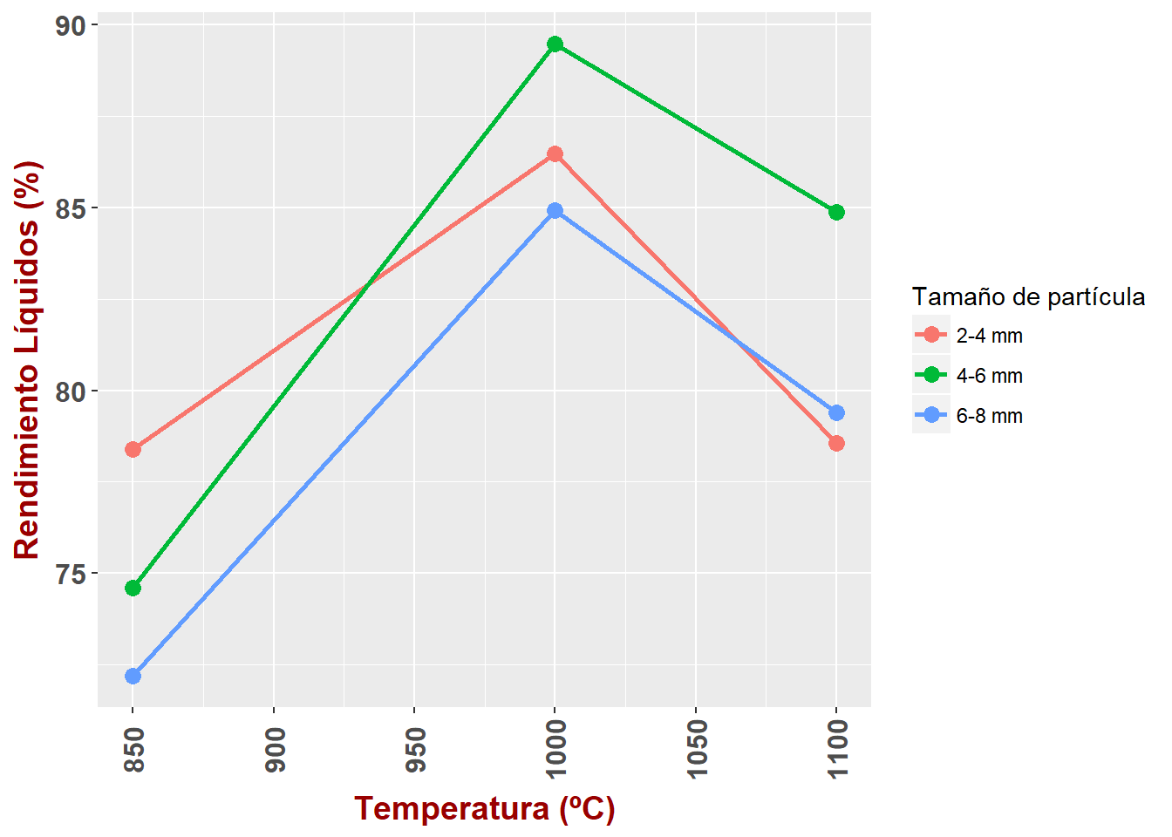

Figura .: Rendimientos de pirólisis para distintos tamaños de partícula de HDPE

Fuente: Elaboración Propia.

### Efecto de uso de catalizador

Se estudió el efecto de utilizar 10% (p/p) de catalizador de equilibrio de FCC (descrito en 2.5.6.6) en la pirólisis del HDPE. Se realizaron corridas a las condiciones donde se registró mayor rendimiento (temperatura de 1000ºC y tamaño de 4 a 6 mm). Los resultados se presentan en la Figura 5.2.

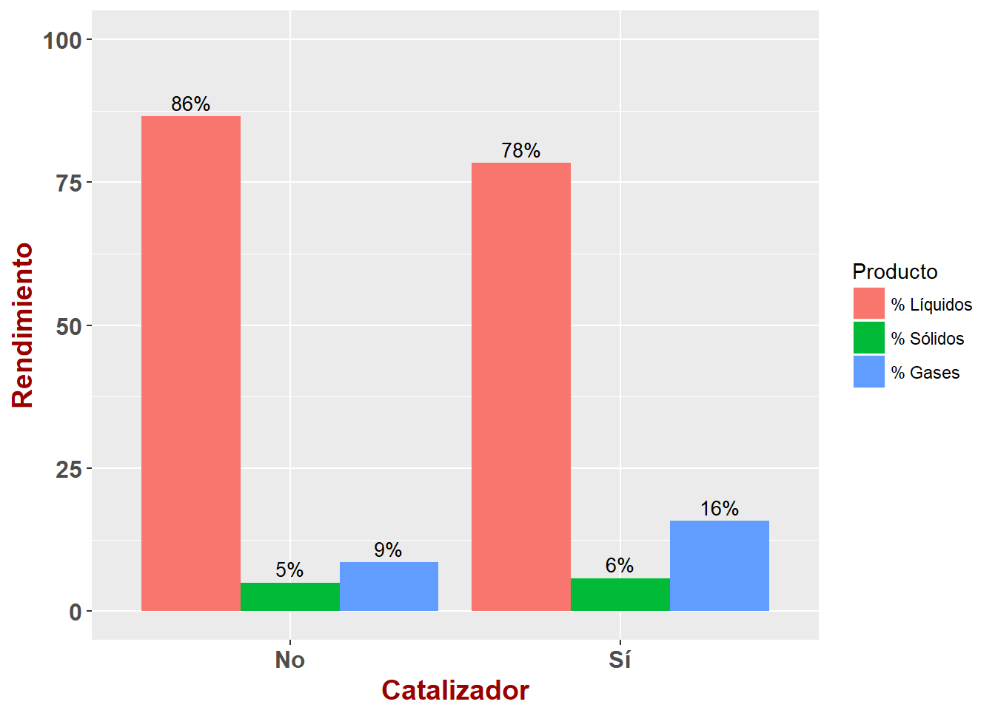

Figura .: Comparación de pirólisis de HDPE sin y con catalizador

Fuente: Elaboración Propia.

## Propiedades de los productos líquido obtenido

### Propiedades físicas del producto líquido

Se procedió a la caracterización fisicoquímica del producto de pirólisis líquido obtenido en los ensayos sin y con catalizador. Se analizaron propiedades relevantes a la utilización del producto como combustible utilizando ensayos normalizados ASTM. Se analizó punto de fluidez, punto nube, poder calorífico, viscosidad, azufre, gravedad API y curva de destilación.

Para las corridas analíticas solo se analizó el producto de pirólisis en el que se observó mayor rendimiento de líquido, es decir, a 1000ºC de temperatura de reactor, tamaño de partícula entre 2 a 4 mm y presión de vacío de 500 mmHg. Adicionalmente, se realizaron los mismos tipos de pruebas al combustible obtenido con catalizador a las mismas condiciones.

Tabla .: Propiedades físicas del producto líquido obtenido a partir de la pirólisis del HDPE

|  |  |  |  |
| --- | --- | --- | --- |
| Parámetro | Método de Ensayo | Sin catalizador | Con catalizador |
| Punto de fluidez | ASTM D97 | 12 | <-5 |
| Punto de nube | ASTM 2500 |  |  |
| Poder calorífico superior (MJ/kg) | ASTM D240 |  |  |
| Viscosidad a 40ºC | ASTM D445 | 2.17 | 1.16 |
| Azufre (%p/p) | ASTM D4294 |  |  |
| Punto de inflamación (ºC) | ASTM D93 |  |  |
| Gravedad API | ASTM D287 | 46 | 55 |
| Densidad (kg/m3) | ASTM D287 | 759 | 797 |
| Destilación (ºC) | ASTM D86 |  |  |
|  | ASTM IBP | 118 | 65 |
|  | ASTM 10% | 146 | 91 |
|  | ASTM 50% | 272 | 204 |
|  | ASTM 80% | 320 | 282 |

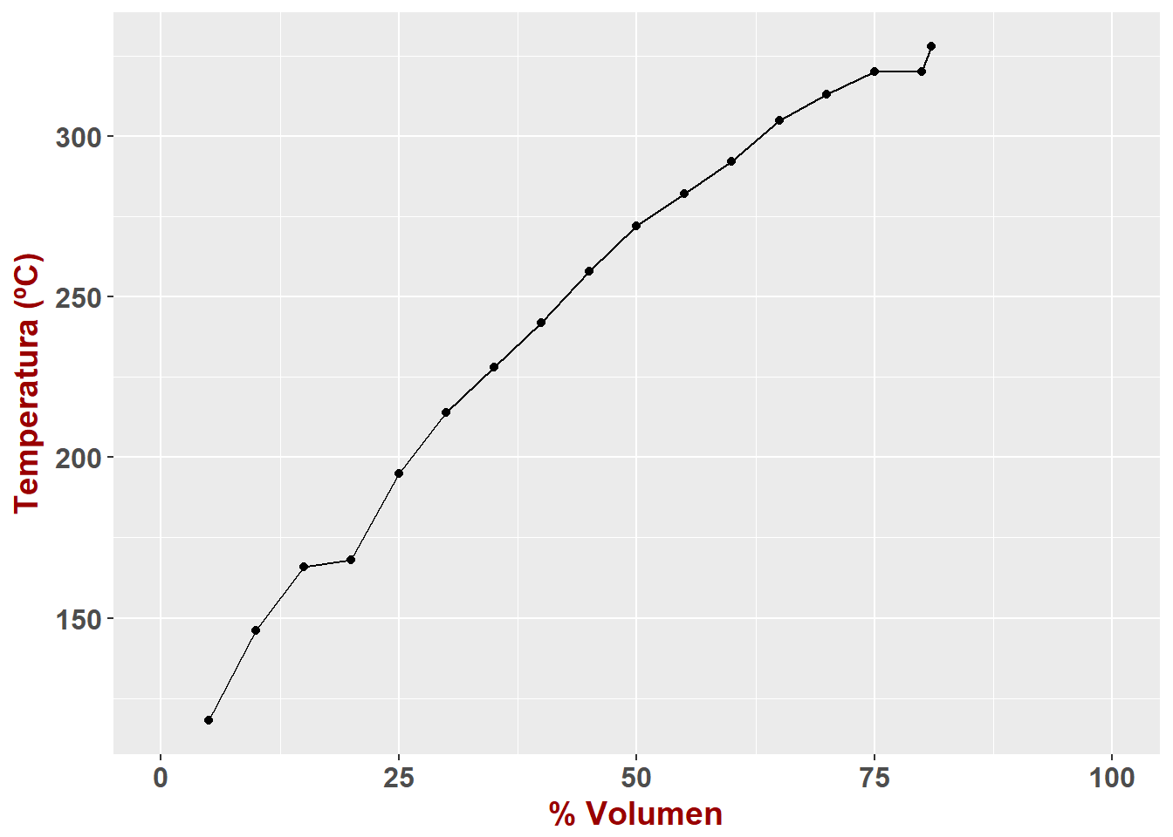

Figura .: Curva de destilación para el producto líquido de pirólisis sin catalizador a 1000ºC

Fuente: Elaboración propia.

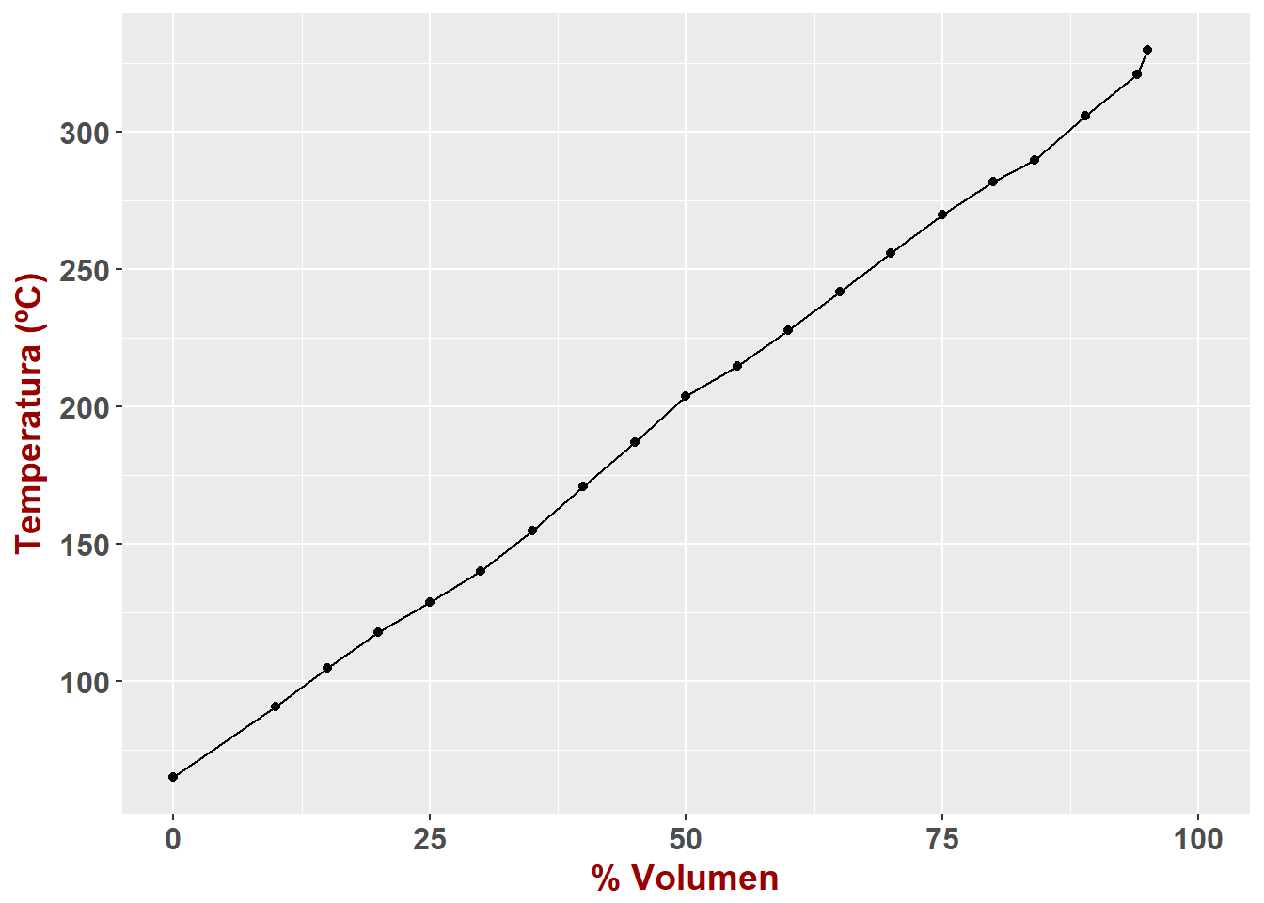

Figura .: Curva de destilación para el producto líquido de pirólisis con catalizador a 1000ºC

Fuente: Elaboración propia.

### Propiedades químicas del producto

La composición química del producto líquido fue analizada mediante la técnica analítica de espectroscopía de infrarrojos por transformada de Fourier (FTIR). Se determinó el espectro FTIR utilizando el equipo y software detallados en 4.5.9.

**CONCLUSIONES**

## Resumen del trabajo realizado

## Conclusiones

## Recomendaciones y trabajo futuro

**Bibliografía**

[1] British Petroleum, «BP Statistical Review of World Energy 2016». 2016 [Online]. Disponible en: http://www.bp.com/en/global/corporate/energy-economics/statistical-review-of-world-energy.html. [Accedido: 10-feb-2017]

[2] British Petroleum, «BP Energy Outlook 2017», 2017 [Online]. Disponible en: https://www.bp.com/content/dam/bp/pdf/energy-economics/energy-outlook-2017/bp-energy-outlook-2017.pdf. [Accedido: 15-abr-2017]

[3] Plastics Europe, «An analysis of European plastics production, demand and waste data», 2017 [Online]. Disponible en: http://www.plasticseurope.org/Document/plastics---the-facts-2016-15787.aspx?Page=DOCUMENT&FolID=2. [Accedido: 15-abr-2017]

[4] M. Sarker, M. M. Rashid, M. S. Rahman, y M. Molla, «Alternative Diesel Grade Fuel Transformed from Polypropylene (PP) Municipal Waste Plastic Using Thermal Cracking with Fractional Column Distillation», *Energy Power Eng.*, vol. 04, n.o 03, pp. 165-172, 2012 [Online]. Disponible en: http://www.scirp.org/journal/PaperDownload.aspx?DOI=10.4236/epe.2012.43023. [Accedido: 15-abr-2017]

[5] S. L. Wong, N. Ngadi, T. A. T. Abdullah, y I. M. Inuwa, «Current state and future prospects of plastic waste as source of fuel: A review», *Renew. Sustain. Energy Rev.*, vol. 50, pp. 1167-1180, oct. 2015 [Online]. Disponible en: http://www.sciencedirect.com/science/article/pii/S1364032115003330. [Accedido: 15-abr-2017]

[6] Erik Koldenhof, «Integrated Waste Management in Amsterdam», presentado en Waste to Energy. Summary and Conclusions from the IEA Bioenergy, Ciudad El Cabo, Sudáfrica, 2013.

[7] Fondo Monetario Internacional, «World Economic Outlook Database April 2015», 09-jul-2015. [Online]. Disponible en: http://www.imf.org/external/pubs/ft/weo/2015/01/weodata/index.aspx. [Accedido: 15-abr-2017]

[8] INEI, «Anuario de Estadísticas Ambientales 2015», Lima, Dic 2015 [Online]. Disponible en: https://www.inei.gob.pe/media/MenuRecursivo/publicaciones_digitales/Est/Lib1342/. [Accedido: 16-abr-2017]

[9] Municipalidad Distrital de Ate, «Plan de Manejo de Residuos Sólidos 2014-2018». 2014 [Online]. Disponible en: http://www.muniate.gob.pe/ate/files/documentosPlaneamientoOrganizacion/GESTION_RESIDUOS_SOLIDOS/2011/Plan%20de%20Manejo%20de%20Residuos%20S%C3%B3lidos%202014-2018.pdf. [Accedido: 16-abr-2017]

[10] Municipalidad Distrital de Breña, «Estudio de caracterización de residuos sólidos municipales». 2016 [Online]. Disponible en: http://www.munibrena.gob.pe/servicios/estudio-de-residuos-solidos-de-brena.pdf. [Accedido: 12-abr-2017]

[11] Municipalidad Distrital de Carabayllo, «Plan de Manejo de Residuos Sólidos». 2016 [Online]. Disponible en: http://www.municarabayllo.gob.pe/publicaciones/planresiduos-solidos-2015.pdf. [Accedido: 16-mar-2017]

[12] Municipalidad Distrital de Comas, «Plan de Manejo de Residuos Sólidos». 31-jul-2014 [Online]. Disponible en: http://www.municomas.gob.pe/anuncios/Plan%20Manejo%20RRSS%20Comas%20Julio%202014%20echo%20por%20alternativa.pdf. [Accedido: 16-abr-2017]

[13] Municipalidad Distrital de Jesús María, «Plan de Manejo de Residuos Sólidos». 04-sep-2014 [Online]. Disponible en: http://www.munijesusmaria.gob.pe/pdf/ordenanzas/ordenanzas2014/ordenanza442-2014.pdf. [Accedido: 10-feb-2017]

[14] Municipalidad Distrital de Miraflores, «Estudio de caracterización de residuos sólidos municipales». 26-jul-2011 [Online]. Disponible en: https://www.miraflores.gob.pe/Gestorw3b/files/pdf/5298-179-estudiocaracterizaci%C3%A3%C2%B2n.pdf. [Accedido: 12-abr-2017]

[15] Municipalidad Distrital de San Isidro, «Programa de Segregación en la Fuente y Recolección Selectiva de Residuos Sólidos Domiciliarios en Viviendas Urbanas del Distrito - San Isidro Recicla». 30-jul-2015 [Online]. Disponible en: http://www.msi.gob.pe/portal/wp-content/uploads/2015/06/Programa-de-Segregacion_MSI2015.pdf. [Accedido: 15-abr-2017]

[16] Municipalidad Distrital de San Juan de Miraflores, «Plan de Manejo de Residuos Sólidos». 08-jul-2015 [Online]. Disponible en: http://www.munisjm.gob.pe/archivos/OM296_04-2015-06-15871.pdf. [Accedido: 14-abr-2017]

[17] Municipalidad Distrital de Villa el Salvador, «Plan de Manejo de Residuos Sólidos». 22-jul-2016 [Online]. Disponible en: http://www.munives.gob.pe/WebSite/PLAN%20DE%20MANEJO%20DE%20RESIDUOS%20SOLIDOS.pdf. [Accedido: 16-abr-2017]

[18] Municipalidad Distrital de San Martín de Porres, «Plan de Manejo de Residuos Sólidos». 24-jul-2014 [Online]. Disponible en: http://www.mdsmp.gob.pe/data_files/ordenanza_n_367-2014_act.pdf. [Accedido: 16-abr-2017]

[19] O. US EPA, «Waste Management Hierarchy and Homeland Security Incidents». [Online]. Disponible en: https://www.epa.gov/homeland-security-waste/waste-management-hierarchy-and-homeland-security-incidents. [Accedido: 15-abr-2017]

[20] J. Hopewell, R. Dvorak, y E. Kosior, «Plastics recycling: challenges and opportunities», *Philos. Trans. R. Soc. B Biol. Sci.*, vol. 364, n.o 1526, pp. 2115-2126, jul. 2009 [Online]. Disponible en: http://rstb.royalsocietypublishing.org/content/364/1526/2115. [Accedido: 15-abr-2017]

[21] Y. Seo, «Current MSW Management and Waste-to-Energy Status in the Republic of Korea», Department of Earth and Environmental Engineering, Columbia University [Online]. Disponible en: http://www.seas.columbia.edu/earth/wtert/sofos/YS_Thesis.pdf. [Accedido: 15-abr-2017]

[22] Expo Plast, «Expo Plast 2018», *Explo Plast Peru 2016*. [Online]. Disponible en: http://www.expoplastperu.com/. [Accedido: 17-abr-2017]

[23] R. Bagri y P. T. Williams, «Catalytic pyrolysis of polyethylene», *J. Anal. Appl. Pyrolysis*, vol. 63, n.o 1, pp. 29–41, 2002 [Online]. Disponible en: http://www.sciencedirect.com/science/article/pii/S0165237001001395. [Accedido: 15-abr-2017]

[24] M. Sharholy, K. Ahmad, G. Mahmood, y R. C. Trivedi, «Municipal solid waste management in Indian cities – A review», *Waste Manag.*, vol. 28, n.o 2, pp. 459-467, 2008 [Online]. Disponible en: http://www.sciencedirect.com/science/article/pii/S0956053X07000645. [Accedido: 17-abr-2017]

[25] S. Kumar y R. K. Singh, «Thermolysis of high-density polyethylene to petroleum products», *J. Pet. Eng.*, vol. 2013, 2013 [Online]. Disponible en: https://www.hindawi.com/journals/jpe/2013/987568/abs/. [Accedido: 15-abr-2017]

[26] L. C. Assumpcao, M. M. Carbonell, y M. R. Marques, «Co-pyrolysis of polypropylene waste with Brazilian heavy oil», *J. Environ. Sci. Health Part A*, vol. 46, n.o 5, pp. 461–464, 2011 [Online]. Disponible en: http://www.tandfonline.com/doi/abs/10.1080/10934529.2011.551724. [Accedido: 15-abr-2017]

[27] M. R. Kim, E. L. Buonomo, P. R. Bonelli, y A. L. Cukierman, «The thermochemical processing of municipal solid wastes: Thermal events and the kinetics of pyrolysis», *Energy Sources Part Recovery Util. Environ. Eff.*, vol. 32, n.o 13, pp. 1207–1214, 2010 [Online]. Disponible en: http://www.tandfonline.com/doi/abs/10.1080/15567030802665992. [Accedido: 15-abr-2017]

[28] «Plastics Division : life cycle of a plastic product», 17-mar-2010. [Online]. Disponible en: https://web.archive.org/web/20100317004747/http://www.americanchemistry.com/s_plastics/doc.asp?CID=1571&DID=5972. [Accedido: 23-abr-2017]

[29] J. Scheirs y W. Kaminsky, *Feedstock recycling and pyrolysis of waste plastics: converting waste plastics into diesel and other fuels*. J. Wiley & Sons, 2006.

[30] N. J. Themelis, M. J. Castaldi, J. Bhatti, y L. Arsova, «Energy and economic value of non-recycled plastics (NRP) and municipal solid wastes (MSW) that are currently landfilled in the fifty states», *N. Y. NY Columbia Univ.*, 2011 [Online]. Disponible en: http://virecycles.com/wp-content/uploads/2013/04/Report-from-Columbia-Universitys-Earth-Engineering-Center.pdf. [Accedido: 26-abr-2017]

[31] M. Patel, N. von Thienen, E. Jochem, y E. Worrell, «Recycling of plastics in Germany», *Resour. Conserv. Recycl.*, vol. 29, n.o 1–2, pp. 65-90, may 2000 [Online]. Disponible en: http://www.sciencedirect.com/science/article/pii/S0921344999000580. [Accedido: 02-may-2017]

[32] ASTM, «ASTM Plastics Committee Releases Major Revisions to Resin Identification Code (RIC) Standard». [Online]. Disponible en: http://www.astmnewsroom.org/default.aspx?pageid=3115. [Accedido: 01-may-2017]

[33] S. M. Ph.D y L. F. H. Ph.D, *Chemistry of Petrochemical Processes*. Gulf Professional Publishing, 2001.

[34] S. Kumar, A. K. Panda, y R. K. Singh, «A review on tertiary recycling of high-density polyethylene to fuel», *Resour. Conserv. Recycl.*, vol. 55, n.o 11, pp. 893–910, 2011 [Online]. Disponible en: http://www.sciencedirect.com/science/article/pii/S0921344911000887. [Accedido: 13-jun-2017]

[35] R. N. Walters, S. M. Hackett, y R. E. Lyon, «Heats of combustion of high temperature polymers», *Fire Mater.*, vol. 24, n.o 5, pp. 245–252, 2000 [Online]. Disponible en: http://large.stanford.edu/publications/power/references/docs/hoc.pdf. [Accedido: 26-jul-2017]

[36] Ministerio de Energía y Minas, «Balance Nacional de Energía 2015». [Online]. Disponible en: http://www.minem.gob.pe/minem/archivos/BNE_2015_COLOR.pdf. [Accedido: 28-jul-2017]

[37] H. E. Whyte, K. Loubar, S. Awad, y M. Tazerout, «Pyrolytic oil production by catalytic pyrolysis of refuse-derived fuels: Investigation of low cost catalysts», *Fuel Process. Technol.*, vol. 140, pp. 32–38, 2015 [Online]. Disponible en: http://www.sciencedirect.com/science/article/pii/S037838201530134X. [Accedido: 03-may-2017]

[38] J. Walendziewski y M. Steininger, «Thermal and catalytic conversion of waste polyolefines», *Catal. Today*, vol. 65, n.o 2, pp. 323–330, 2001 [Online]. Disponible en: http://www.sciencedirect.com/science/article/pii/S092058610000568X. [Accedido: 03-may-2017]

[39] L. G. Wade, Á. M. Pedrero, y C. B. García, *Química orgánica*. Pearson prentice hall España, 2004 [Online]. Disponible en: http://www.academia.edu/download/36820762/_DIGITAL__Quimica_Organica_V1_Wade_7ma.pdf. [Accedido: 06-may-2017]

[40] S. E. Levine y L. J. Broadbelt, «Detailed mechanistic modeling of high-density polyethylene pyrolysis: Low molecular weight product evolution», *Polym. Degrad. Stab.*, vol. 94, n.o 5, pp. 810-822, may 2009 [Online]. Disponible en: http://www.sciencedirect.com/science/article/pii/S0141391009000378. [Accedido: 06-may-2017]

[41] Y.-H. Seo, K.-H. Lee, y D.-H. Shin, «Investigation of catalytic degradation of high-density polyethylene by hydrocarbon group type analysis», *J. Anal. Appl. Pyrolysis*, vol. 70, n.o 2, pp. 383–398, 2003 [Online]. Disponible en: http://www.sciencedirect.com/science/article/pii/S0165237002001869. [Accedido: 04-may-2017]

[42] R. L. White, «Acid-Catalyzed Cracking of Polyolefins: Primary Reaction Mechanisms», *Feedstock Recycl. Pyrolysis Waste Plast. Convert. Waste Plast. Diesel Fuels*, pp. 43–72, 2006 [Online]. Disponible en: http://onlinelibrary.wiley.com/doi/10.1002/0470021543.ch2/summary. [Accedido: 07-may-2017]

[43] J. Walendziewski, «Continuous flow cracking of waste plastics», *Fuel Process. Technol.*, vol. 86, n.o 12, pp. 1265–1278, 2005 [Online]. Disponible en: http://www.sciencedirect.com/science/article/pii/S0378382004002231. [Accedido: 07-may-2017]

[44] K.-H. Lee, S.-G. Jeon, K.-H. Kim, N.-S. Noh, D.-H. Shin, J. Park, Y. Seo, J.-J. Yee, y G.-T. Kim, «Thermal and catalytic degradation of waste high-density polyethylene (HDPE) using spent FCC catalyst», *Korean J. Chem. Eng.*, vol. 20, n.o 4, pp. 693–697, 2003 [Online]. Disponible en: http://www.springerlink.com/index/N74K50760753V308.pdf. [Accedido: 15-may-2017]

[45] M. Rasul Jan, J. Shah, y H. Gulab, «Degradation of waste High-density polyethylene into fuel oil using basic catalyst», *Fuel*, vol. 89, n.o 2, pp. 474-480, feb. 2010 [Online]. Disponible en: http://www.sciencedirect.com/science/article/pii/S0016236109004207. [Accedido: 15-may-2017]

[46] K.-H. Lee, N.-S. Noh, D.-H. Shin, y Y. Seo, «Comparison of plastic types for catalytic degradation of waste plastics into liquid product with spent FCC catalyst», *Polym. Degrad. Stab.*, vol. 78, n.o 3, pp. 539–544, 2002 [Online]. Disponible en: http://www.sciencedirect.com/science/article/pii/S0141391002002276. [Accedido: 12-may-2017]

[47] K.-H. Lee, «Thermal and catalytic degradation of waste HDPE», *Feedstock Recycl. Pyrolysis Waste Plast. Convert. Waste Plast. Diesel Fuels*, pp. 129–160, 2006 [Online]. Disponible en: http://onlinelibrary.wiley.com/doi/10.1002/0470021543.ch5/summary. [Accedido: 29-jul-2017]

[48] M. del Remedio Hernández, Á. N. García, y A. Marcilla, «Catalytic flash pyrolysis of HDPE in a fluidized bed reactor for recovery of fuel-like hydrocarbons», *J. Anal. Appl. Pyrolysis*, vol. 78, n.o 2, pp. 272-281, mar. 2007 [Online]. Disponible en: http://www.sciencedirect.com/science/article/pii/S016523700600091X. [Accedido: 10-may-2017]

[49] C. G. Jung y A. Fontana, «Production of Gaseous and Liquid Fuels by Pyrolysis and Gasification of Plastics: Technological Approach», *Feedstock Recycl. Pyrolysis Waste Plast. Convert. Waste Plast. Diesel Fuels*, pp. 249–283, 2006 [Online]. Disponible en: http://onlinelibrary.wiley.com/doi/10.1002/0470021543.ch10/summary. [Accedido: 10-may-2017]

[50] K.-H. Lee y D.-H. Shin, «Characteristics of liquid product from the pyrolysis of waste plastic mixture at low and high temperatures: Influence of lapse time of reaction», *Waste Manag.*, vol. 27, n.o 2, pp. 168–176, 2007 [Online]. Disponible en: http://www.sciencedirect.com/science/article/pii/S0956053X0600016X. [Accedido: 12-may-2017]

[51] Y. Uemichi, J. Nakamura, T. Itoh, M. Sugioka, A. A. Garforth, y J. Dwyer, «Conversion of Polyethylene into Gasoline-Range Fuels by Two-Stage Catalytic Degradation Using Silica- Alumina and HZSM-5 Zeolite», *Ind. Eng. Chem. Res.*, vol. 38, n.o 2, pp. 385–390, 1999 [Online]. Disponible en: http://pubs.acs.org/doi/full/10.1021/ie980341+. [Accedido: 07-may-2017]

[52] S. Ali, A. A. Garforth, D. H. Harris, D. J. Rawlence, y Y. Uemichi, «Polymer waste recycling over “used” catalysts», *Catal. Today*, vol. 75, n.o 1, pp. 247–255, 2002 [Online]. Disponible en: http://www.sciencedirect.com/science/article/pii/S0920586102000767. [Accedido: 07-may-2017]

[53] D. P. Serrano, J. Aguado, J. M. Escola, y E. Garagorri, «Performance of a continuous screw kiln reactor for the thermal and catalytic conversion of polyethylene–lubricating oil base mixtures», *Appl. Catal. B Environ.*, vol. 44, n.o 2, pp. 95–105, 2003 [Online]. Disponible en: http://www.sciencedirect.com/science/article/pii/S0926337303000249. [Accedido: 08-may-2017]

[54] R. Miranda, H. Pakdel, C. Roy, y C. Vasile, «Vacuum pyrolysis of commingled plastics containing PVC II. Product analysis», *Polym. Degrad. Stab.*, vol. 73, n.o 1, pp. 47-67, 2001 [Online]. Disponible en: http://www.sciencedirect.com/science/article/pii/S0141391001000660. [Accedido: 18-may-2017]

[55] R. Bagri, P. T. Williams, y others, «Fluidised-bed catalytic pyrolysis of polystyrene», *J. Inst. Energy*, vol. 75, n.o 505, pp. 117–123, 2002 [Online]. Disponible en: http://www.cheric.org/research/tech/periodicals/view.php?seq=1115290. [Accedido: 19-may-2017]

[56] A. Karaduman, E. H. Şimşek, B. Cicek, y A. Y. Bilgesü, «Flash pyrolysis of polystyrene wastes in a free-fall reactor under vacuum», *J. Anal. Appl. Pyrolysis*, vol. 60, n.o 2, pp. 179–186, 2001 [Online]. Disponible en: http://www.sciencedirect.com/science/article/pii/S0165237000001698. [Accedido: 24-may-2017]

[57] J. M. Encinar y J. F. González, «Pyrolysis of synthetic polymers and plastic wastes. Kinetic study», *Fuel Process. Technol.*, vol. 89, n.o 7, pp. 678-686, jul. 2008 [Online]. Disponible en: http://www.sciencedirect.com/science/article/pii/S0378382007002809. [Accedido: 24-may-2017]

[58] S. Luo, B. Xiao, Z. Hu, y S. Liu, «Effect of particle size on pyrolysis of single-component municipal solid waste in fixed bed reactor», *Int. J. Hydrog. Energy*, vol. 35, n.o 1, pp. 93-97, ene. 2010 [Online]. Disponible en: http://www.sciencedirect.com/science/article/pii/S0360319909016462. [Accedido: 12-jun-2017]

[59] D. Seth y A. Sarkar, «Thermal pyrolysis of polypropylene: effect of reflux-condenser on the molecular weight distribution of products», *Chem. Eng. Sci.*, vol. 59, n.o 12, pp. 2433–2445, 2004 [Online]. Disponible en: http://www.sciencedirect.com/science/article/pii/S0009250904001794. [Accedido: 13-jun-2017]

[60] J. Walendziewski, «Engine fuel derived from waste plastics by thermal treatment», *Fuel*, vol. 81, n.o 4, pp. 473-481, mar. 2002 [Online]. Disponible en: http://www.sciencedirect.com/science/article/pii/S0016236101001181. [Accedido: 17-jun-2017]

[61] J. Walendziewski, «Thermal and catalytic conversion of polyolefins», *Feedstock Recycl. Pyrolysis Waste Plast. Convert. Waste Plast. Diesel Fuels*, pp. 111–127, 2006 [Online]. Disponible en: http://onlinelibrary.wiley.com/doi/10.1002/0470021543.ch4/summary. [Accedido: 17-jun-2017]

[62] Kazimierz Borkowski, «Plastics Recycling and Energy Recovery Activities in Poland – Current Status and Development Prospects», *Waste Management*, vol. Volume 6, 2016.

[63] V. H. Pretell Huaman, «Pirólisis rápida de biomasa de palma africana y caña de azúcar para la obtención de bio-petróleo», Universidad Nacional de Ingeniería (Lima), Lima, 2013.